RETIFICAÇÃO 001

PREGÃO PRESENCIAL N.º 087/2022-PMLS

O Município de Laranjeiras do Sul, Estado do Paraná, inscrito no Cadastro Nacional de Pessoa Jurídica/MF sob o n.° 76.205.970/0001-95, com sede na Rua Expedicionário João Maria, 1020 – Centro – 85.301-410, Laranjeiras do Sul, Paraná fone n.º (42) 3635-8100 convida V. S.A. a participar, da Licitação na modalidade Pregão Presencial, tipo Menor Preço por ITEM, a realizar-se na Prefeitura Municipal, em conformidade com a Lei Federal nº. 8.666/93 e suas alterações, com a Lei Federal 10.520/02, Decreto Federal 3.555/00, com a Lei Complementar n.º 123/2006, Lei Complementar nº 147/2014 e com o descrito neste edital.

Os envelopes contendo a Proposta de Preços e os Documentos de Habilitação deverão ser protocolados com o Pregoeiro, impreterivelmente, sob pena de não participação, até as 08:15 hrs do dia 12 de agosto de 2022 na Prefeitura Municipal, com endereço supra mencionado, na Sala de Licitação. A abertura da Sessão pública será realizada no dia 12 de agosto de 2022 às 08h15.

1. DO OBJETO

1.1. O objeto da presente licitação é a escolha da proposta mais vantajosa para a CONTRATAÇÃO DE PESSOA (S) JURÍDICA (S) PARA PRESTAÇÃO DE SERVIÇOS MÉDICOS DE CLÍNICO GERAL PARA ATENDER A DEMANDA DA SECRETARIA MUNICIPAL DE SAÚDE, conforme as especificações descritas Anexo I e Termo de Referência (Anexo II).

1.2. O presente processo licitatório poderá ser revogado no caso de chamamento e posse de profissional ao concurso público, aprovado para o cargo de médico clinico geral, não sendo assegurado à contratada qualquer indenização.

2. DA DOTAÇÃO

2.1. Os recursos serão oriundos da seguinte dotação orçamentária:

Rubrica | 08 | 001 | 10.301.0300.2047 | 3.3.90.39.00.00 | 303
Descrição | Secretaria Municipal de Saúde | Fundo Municipal de Saúde | Atividades do Fundo Municipal de Saúde | Outros Serviços de Terceiros – Pessoa Jurídica | Saúde – Receitas Vinculadas (E. C. 29/00 – 15%)
Rubrica | 08 | 001 | 10.301.0300.2047 | 3.3.90.39.00.00 | 303
Descrição | Secretaria Municipal de Saúde | Fundo Municipal de Saúde | Atividades do Fundo Municipal de Saúde | Outros Serviços de Terceiros – Pessoa Jurídica | Saúde – Receitas Vinculadas (E. C. 29/00 – 15%)
Rubrica | 08 | 001 | 10.301.0300.2047 | 3.3.90.39.00.00 | 493
Descrição | Secretaria Municipal de Saúde | Fundo Municipal de Saúde | Atividades do Fundo Municipal de Saúde | Outros Serviços de Terceiros – Pessoa Jurídica | Bloco de Custeio das Ações e Serviços Públicos de Saúde
Rubrica | 08 | 001 | 10.301.0300.2047 | 3.3.90.39.00.00 | 494
Descrição | Secretaria Municipal de Saúde | Fundo Municipal de Saúde | Atividades do Fundo Municipal de Saúde | Outros Serviços de Terceiros – Pessoa Jurídica | Bloco de Custeio das Ações e Serviços Públicos de Saúde
Rubrica | 08 | 001 | 10.301.0300.2047 | 3.3.90.39.00.00 | 510
Descrição | Secretaria Municipal de Saúde | Fundo Municipal de Saúde | Atividades do Fundo Municipal de Saúde | Outros Serviços de Terceiros – Pessoa Jurídica | Taxas – Exercício Poder de Polícia
Rubrica | 08 | 001 | 10.301.0300.2047 | 3.3.90.39.00.00 | 1016
Descrição | Secretaria Municipal de Saúde | Fundo Municipal de Saúde | Atividades do Fundo Municipal de Saúde | Outros Serviços de Terceiros – Pessoa Jurídica | Emendas Individuais impositivas – Transf especial

2.2. DA FRAUDE E DA CORRUPÇÃO - LEI FEDERAL N. 12.846/13

2.2.1. Os licitantes devem observar e o contratado deve observar e fazer observar, por seus fornecedores e subcontratados, se admitida subcontratação, o mais alto padrão de ética durante todo o processo de licitação, de contratação e de execução do objeto contratual.

2.2.1.1. Para os propósitos desta cláusula, definem-se as seguintes práticas:

2.2.1.2. “prática corrupta”: oferecer, dar, receber ou solicitar, direta ou indiretamente, qualquer vantagem com o objetivo de influenciar a ação de servidor público no processo de licitação ou na execução de contrato;

2.2.1.3. “prática fraudulenta”: a falsificação ou omissão dos fatos, com o objetivo de influenciar o processo de licitação ou de execução de contrato;

2.2.1.4. “prática colusiva”: esquematizar ou estabelecer um acordo entre dois ou mais licitantes, com ou sem o conhecimento de representantes ou prepostos do órgão licitador, visando estabelecer preços em níveis artificiais e não-competitivos;

2.2.1.5. “prática coercitiva”: causar dano ou ameaçar causar dano, direta ou indiretamente, às pessoas ou sua propriedade, visando influenciar sua participação em um processo licitatório ou afetar a execução do contrato.

2.2.1.6. “prática obstrutiva”: (i) destruir, falsificar, alterar ou ocultar provas em inspeções ou fazer declarações falsas aos representantes do organismo financeiro multilateral, com o objetivo de impedir materialmente a apuração de alegações de prática prevista deste Edital; (ii) atos cuja intenção seja impedir materialmente o exercício do direito de o organismo financeiro multilateral promover inspeção.

2.2.2. Na hipótese de financiamento, parcial ou integral, por organismo financeiro multilateral, mediante adiantamento ou reembolso, este organismo imporá sanção sobre uma empresa ou pessoa física, inclusive declarando-a inelegível, indefinidamente ou por prazo determinado, para a outorga de contratos financiados pelo organismo se, em qualquer momento, constatar o envolvimento da empresa, diretamente ou por meio de um agente, em práticas corruptas, fraudulentas, colusivas, coercitivas ou obstrutivas ao participar da licitação ou da execução um contrato financiado pelo organismo.

2.2.3. Considerando os propósitos das cláusulas acima, o licitante vencedor, como condição para a contratação, deverá concordar e autorizar que, na hipótese de o contrato vir a ser financiado, em parte ou integralmente, por organismo financeiro multilateral, mediante adiantamento ou reembolso, permitirá que o organismo financeiro e/ou pessoas por ele formalmente indicadas possam inspecionar o local de execução do contrato e todos os documentos, contas e registros relacionados à licitação e à execução do contrato.

3. DAS CONDIÇÕES PARA PARTICIPAÇÃO

3.1. Poderão participar as pessoas jurídicas que atenderem a todas as exigências constantes deste Edital e seus Anexos, correndo por sua conta todos os custos decorrentes da elaboração e apresentação de suas propostas, não sendo devida nenhuma indenização às licitantes pela realização de tais atos.

3.1.1. Este edital não é exclusivo para participação de Microempresas ou Empresas de Pequeno Porte e não possui cota reservada devido a natureza do objeto a ser contratado, nos termos do Art. 49, III da LC 123/2006.

3.1.2. O fato de o edital não ser exclusivo para Microempresa e/ou Empresa de Pequeno Porte (ME/EPP/MEI), não impede sua participação neste certame, ainda, o mesmo contempla os benefícios da regularidade fiscal, empate ficto, para as empresas enquadradas nesta condição.

3.2. . Não será admitida nesta licitação a participação de empresas enquadradas em quaisquer das hipóteses a seguir elencadas:

a) a) Que estejam sob falência, recuperação judicial ou extrajudicial, ou concurso de credores ou insolvência, em processo de dissolução ou liquidação, ressalvado se amparados por certidão emitida pela instância judicial competente, certificando sua aptidão financeira para participar de procedimento licitatório, nos termos da Lei n.º 8.666, de 1993;

b) Quem regime de consórcio, qualquer que seja sua forma de constituição, sejam controlador coligado ou subsidiário entre si. Justifica-se a não participação de consórcios pela baixa complexidade e baixo vulto do objeto.

c) Que esteja suspensa de licitar pelo Município de Laranjeiras do Sul ou declarada inidônea pela Administração Pública Direta ou Indireta, Federal, Estadual ou Municipal;

d) Estrangeiras que não funcionem no País;

e) Será vedada a participação de pessoas arroladas no artigo 9°, da Lei 8.666/93;

f) Não serão admitidas à participação de empresas punidas, no âmbito da Administração Pública Federal, Estadual e Municipal, com sanções prescritas no inciso IV do art. 87 da Lei 8.666/93.

4. DO CREDENCIAMENTO

4.1. No início da sessão, cada empresa licitante poderá credenciar apenas um representante, o qual deverá identificar-se junto ao Pregoeiro, apresentando a respectiva cédula de identidade ou documento equivalente, contrato social e alterações ou consolidado e comprovando, por meio de instrumento próprio, poderes para formulação de propostas (lances verbais), oferta de descontos e para a prática dos demais atos inerentes ao certame.

4.1.1. Os documentos mencionados no Item anterior, inclusive o documento de identificação do representante credenciado, deverão ser apresentados em fotocópias autenticadas ou fotocópias simples, acompanhadas dos respectivos originais, para a devida autenticação pela Equipe do Pregão;

4.1.2. A declaração de credenciamento ser assinada pelo representante legal e com assinatura reconhecida em cartório, sob pena de não credenciamento.

4.1.3. Caso o contrato social e alterações ou contrato social consolidado seja apresentado no ato do credenciamento fica dispensada sua reapresentação anexo aos documentos de habilitação dentro do envelope n. 2.

4.2. Se a empresa se fizer representar por procurador, faz-se necessário o credenciamento através de outorga por instrumento público ou particular; neste último caso mediante apresentação do ato constitutivo da Empresa e documentos pessoais, para identificação daquele que outorgou os poderes ao seu representante. Tanto o instrumento público como o particular deverá conter menção expressa de que lhe confere amplos poderes, inclusive para formular ofertas e lances de preços, para recebimento de intimações e notificações, desistência ou não de recursos, bem como demais atos pertinentes ao certame.

4.3. Fazendo-se representar a licitante pelo seu sócio-gerente, diretor ou proprietário, deverá comprovar ser o responsável legalmente, podendo assim assumir obrigações em decorrência de tal investidura.

4.4. Cada credenciado poderá representar apenas uma empresa licitante.

4.5. Iniciada a Sessão, será vedada a substituição do representante da empresa devidamente credenciado, ainda que esteja munido de instrumento procuratório com poderes específicos, salvo por caso fortuito ou força maior.

4.6. A falta ou incorreção dos documentos mencionados nos itens 4.2 e 4.3. não implicará a exclusão da empresa em participar do certame, mas impedirá o representante de se manifestar na apresentação de lances verbais e demais fases do procedimento licitatório.

4.7. Os documentos que credenciam o representante deverão ser entregues separadamente dos envelopes de números 01 e 02, juntamente com a Declaração de Enquadramento de ME/EPP caso a empresa se enquadre.

5. DO RECEBIMENTO E DA ABERTURA DOS ENVELOPES

5.1. A reunião para recebimento e abertura dos envelopes contendo a Proposta de Preços e os Documentos de Habilitação será pública, dirigida pelo Pregoeiro, em conformidade com este Edital e seus Anexos, no local e horário determinados no preâmbulo do presente edital.

5.2. Declarada aberta à sessão pelo Pregoeiro, representante(s) da(s) Empresa(s) licitante(s) entregará (ao) os envelopes contendo a(s) proposta(s) de preços e os documentos de habilitação, não sendo aceita, a partir desse momento a admissão de novos licitantes.

5.3. O envelope da Proposta de Preços deverá ser expresso, em seu exterior, as seguintes informações:

MUNICÍPIO DE LARANJEIRAS DO SUL
PREGÃO PRESENCIAL Nº 087/2022 – PMLS
ENVELOPE 01 - PROPOSTA DE PREÇOS
RAZÃO SOCIAL E Nº DO CNPJ

5.4. O envelope dos Documentos de Habilitação deverá ser expresso, em seu exterior, as seguintes informações:

MUNICIPIO DE LARANJEIRAS DO SUL
PREGÃO PRESENCIAL Nº 087/2022 – PMLS
ENVELOPE 02 - DOCUMENTOS DE HABILITAÇÃO
RAZÃO SOCIAL E Nº DO CNPJ

5.5. Inicialmente, será aberto o Envelope 01 - Proposta de Preços - e, após, o Envelope 02 - Documentos de Habilitação.

6. DA PROPOSTA DE PREÇOS

6.1. A Proposta de Preços deverá ser apresentada em uma via impressa e uma digital, no formulário padrão do sistema ES Proposta (fornecido no ato da retirada do edital) redigida com clareza em língua portuguesa, salvo quanto a expressões técnicas de uso corrente, sem alternativas, sem emendas, sem rasuras, entrelinhas, devidamente datada e assinada, em todas as folhas e na última folha conter a assinatura, representante legal da licitante.

6.1.1. A apresentação das duas formas da proposta é obrigatória sob pena de desclassificação.

6.1.2. A proposta em sua forma digital poderá ser apresentada em cd ou pen drive, o qual será devolvido ao licitante após ser baixado no sistema de licitações.

6.1.3. A proposta a ser apresentada em mídia digital, trata-se do arquivo de extensão “.esl” fornecido junto com o edital intitulado como ANEXO II, o qual deverá ser preenchido por sistema próprio, gravado, e apresentado em mídia digital no momento da abertura dos envelopes.

6.1.4. No julgamento e classificação das propostas, será adotado o critério de MENOR PREÇO POR ITEM.

6.2. Na Proposta de Preços deverão constar:

6.2.1. Razão social da licitante, nº do CNPJ / MF, endereço completo, telefone, fax para contato e, se possível, endereço eletrônico (e-mail), nº da conta corrente, agência e respectivo Banco;

6.2.2. Prazo de eficácia da proposta, o qual não poderá ser inferior a 60 (sessenta dias) dias corridos, a contar da data de sua apresentação;

6.2.2.1. Se na proposta não constar prazo de validade ou estiver inferior, subentende-se 60 (sessenta dias) dias corridos.

6.2.3. Uma única cotação, com preço unitário e total, em moeda corrente nacional, expressos em algarismos, sem previsão inflacionária. Em caso de divergência entre os valores unitários e totais, serão considerados os primeiros;

6.2.4. Prazo de entrega/execução: conforme termo de referência.

6.2.5. Deverá ser indicada a marca dos itens ofertados, sob pena de desclassificação da proposta. (em caso de serviços ou produtos de origem de fabricação do licitante deverá constar o nome da empresa).

6.3. Os preços apresentados na proposta devem incluir todos os custos e despesas, tais como: custos diretos e indiretos, tributos incidentes, taxa de administração, serviços, encargos sociais, trabalhistas, seguros, treinamento, lucro e outros necessários ao cumprimento integral do objeto deste Edital e seus Anexos.

6.4. Quaisquer tributos, despesas e custos, diretos ou indiretos, omitidos da proposta ou incorretamente cotados que não tenham causado a desclassificação da mesma por caracterizar preço inexeqüível no julgamento das propostas, serão considerados como inclusos nos preços, não sendo considerados pleitos de acréscimos, a esse ou qualquer título, devendo os produtos ser fornecidos sem ônus adicionais.

6.5. A apresentação das propostas implicará na plena aceitação, por parte do licitante, das condições estabelecidas neste Edital e seus Anexos;

6.6. Serão desclassificadas as propostas que não atenderem as especificações e exigências do presente Edital e de seus Anexos e que apresentem omissões, irregularidades ou defeitos capazes de dificultar o julgamento;

6.7. O Pregoeiro considerará como formais erros de somatórios e outros aspectos que beneficiem a Administração Pública e não implique nulidade do procedimento.

7. DO JULGAMENTO DAS PROPOSTAS

7.1. Após apresentação da proposta, não caberá desistência, salvo por motivo justo decorrente de fato superveniente e aceito pelo Pregoeiro.

7.2. Abertos os envelopes, as propostas serão rubricadas pelo Pregoeiro e equipe de apoio;

7.3. No julgamento e classificação das propostas, será adotado o critério de Menor Preço por ITEM.

7.4. Lido os preços, o Pregoeiro relacionará todas as propostas em ordem crescente.

7.5. O autor da oferta de valor mais baixo e os das ofertas com preços até 10% (dez por cento) superiores àquela poderão fazer novos lances verbais e sucessivos, até a proclamação do vencedor;

7.6. Não havendo pelo menos 03 (três) ofertas nas condições definidas no item anterior, o Pregoeiro classificará as 03 (três) melhores propostas, para que seus autores participem dos lances verbais, quaisquer que sejam seus preços ofertados na proposta escrita.

7.7. O Pregoeiro convidará individualmente os licitantes classificados, de forma seqüencial, a apresentar lances verbais, a partir do autor da proposta classificada de maior preço e os demais, em ordem decrescente de valor;

7.8. A desistência em apresentar lance verbal, quando convocado pelo Pregoeiro, implicará a exclusão do licitante da etapa de lances verbais e na manutenção do último preço apresentado pelo licitante, para efeito de ordenação das propostas;

7.09. Não poderá haver desistência dos lances ofertados, sujeitando-se o proponente desistente às penalidades constantes no item 12 deste Edital;

7.10. Caso não se realize lances verbais, e a negociação seja frustrada, será verificada a conformidade entre a proposta escrita de menor preço e o valor estimado para a contratação, e dado prosseguimento ao processo.

7.11. Declarada encerrada a etapa competitiva e ordenadas às propostas, o Pregoeiro examinará a aceitabilidade da primeira classificada, quanto ao objeto e valor, decidindo motivadamente a respeito;

7.12. Sendo aceitável a proposta de menor preço, será aberto o envelope contendo a documentação de habilitação do licitante que a tiver formulado, para confirmação das suas condições habilitatórias;

7.13. Constatado o atendimento das exigências fixadas no edital, o licitante será declarado vencedor, sendo-lhe adjudicado o objeto do certame;

7.14. Se a oferta não for aceitável ou se o licitante desatender às exigências habilitatórias, o Pregoeiro examinará a oferta subseqüente, verificando a sua aceitabilidade e procedendo à habilitação do proponente, na ordem de classificação, e assim sucessivamente, até a apuração de uma proposta que atenda ao edital, sendo o respectivo licitante declarado vencedor e a ele adjudicado o objeto do certame;

7.15. Nas situações previstas nos subitens 7.12, 7.13 e 7.16, o Pregoeiro poderá negociar diretamente com o proponente para que seja obtido preço melhor;

7.16. Da reunião, lavrar-se-á ata circunstanciada, na qual serão registradas as ocorrências relevantes, devendo a mesma, ao final, ser assinada pelo Pregoeiro, pela equipe de apoio e pelos licitantes presentes; a estes, sendo-lhes facultado esse direito.

7.16.1. Havendo recusa de qualquer licitante em assinar a ata, este fato será registrado pelo Pregoeiro, presumindo-se concordância de tal licitante com todos os seus termos e conteúdo, ficando precluso o direito de recurso.

7.17. As ME e EPP terão preferência de contratação em caso de empate.

7.17.1. Entende-se por empate aquelas situações em que as propostas apresentadas pelas ME e/ou EPP sejam iguais ou até 5% (cinco por cento) superiores à proposta mais bem classificada.

7.17.2. Em caso de empate, a ME e/ou EPP mais bem classificada poderá, na sessão pública de julgamento das propostas, sob pena de preclusão, apresentar proposta de preço inferior àquela considerada vencedora do certame, situação em que será adjudicado em seu favor o objeto licitado.

8. DA DOCUMENTAÇÃO PARA FINS DE HABILITAÇÃO

8.1. Para fins de habilitação ao certame, os interessados terão de satisfazer os requisitos relativos à habilitação jurídica; qualificação técnica; qualificação econômico-financeira; regularidade fiscal.

8.1.1. Os documentos comprobatórios pertinentes habilitação jurídica, qualificação técnica, qualificação econômico-financeira e regularidade fiscal deverão se encontrar dentro do Envelope Nº 02 (Documentos de Habilitação), e a veracidade das informações constantes poderá ser comprovada mediante diligência via online.

8.2. As empresas deverão apresentar dentro do Envelope Nº 02 (Documentos de Habilitação), os documentos abaixo relacionados, em plena validade:

8.2.1. Relativos à Habilitação Jurídica

a) Registro comercial, no caso de empresa individual;

b) Ato constitutivo, estatuto ou contrato social em vigor devidamente registrado, em se tratando de sociedades comerciais e, no caso de sociedades por ações, acompanhado de documentos de eleição de seus administradores;

b.1) Os documentos em apreço deverão estar acompanhados de todas as alterações ou da consolidação respectiva;

c) Inscrição do ato constitutivo, no caso de sociedades civis, acompanhada de prova de diretoria em exercício; e

d) Decreto de autorização, em se tratando de empresa ou sociedade estrangeira em funcionamento no País, e ato de registro ou autorização para funcionamento expedido pelo Órgão competente, quando a atividade assim o exigir.

8.2.2. Relativos à Regularidade Fiscal e Trabalhista

a) Prova de inscrição no Cadastro Nacional de Pessoas Jurídicas – CNPJ;

b) Prova de regularidade para com as Fazendas: Federal, Estadual e Municipal do domicílio ou sede da licitante, ou outra equivalente, na forma da lei;

b.1) faz parte da prova de regularidade para com a Fazenda Federal, a Certidão Quanto à Dívida Ativa da União, fornecida pela Procuradoria da Fazenda Nacional.

c) Prova de regularidade relativa à Seguridade Social (CND) e ao Fundo de Garantia por Tempo de Serviço (FGTS), demonstrando situação regular no cumprimento dos encargos sociais instituídos por lei.

d) Prova de inexistência de débitos inadimplidos perante a Justiça do Trabalho, mediante a apresentação de certidão negativa, nos termos do Título VII-A da Consolidação das Leis do Trabalho, aprovada pelo Decreto-Lei no 5.452, de 1º de maio de 1943.

8.2.3. Relativos à Qualificação Econômico-Financeira

a) Certidão negativa de Falência e de Recuperação Judicial expedida pelo distribuidor da sede da licitante;

a) 1) O prazo de validade, deverão ter data de expedição não superior a 60 (sessenta) dias, da data prevista para apresentação dos envelopes.

a.2) No caso de certidão positiva de recuperação judicial ou extrajudicial, o licitante deverá apresentar a comprovação de que o respectivo plano de recuperação foi acolhido judicialmente, na forma do artigo 58 da Lei n.º 11.101, de 09 de fevereiro de 2005, sob pena de inabilitação, devendo, ainda, comprovar todos os demais requisitos de habilitação.

8.2.4. Relativos à Qualificação Técnica

Os Fornecedores deverão apresentar declaração, devidamente assinada pelo representante legal, sob as penalidades cabíveis, de que:

a) Declaração Unificada: Inexistência de Fato Superveniente Impeditivo da Habilitação; Que tomou conhecimento das normas do edital; tomou conhecimento de todas as informações; Que não se encontra declarada inidônea; Declaração de regularidade no ministério do trabalho em atendimento ao disposto no artigo 7º, inciso XXXIII, da Constituição Federal; Inexistência de parentesco com integrantes do Poder Municipal; Que fornece aos seus funcionários e colaboradores os EPIs.

8.3. Os Fornecedores deverão apresentar FORA DOS ENVELOPES, devidamente assinadas pelo representante legal da proponente, sob as penalidades cabíveis, os seguintes documentos:

a) Contrato social, registro comercial ou estatuto devidamente registrado;

b) Declaração de que atende a todos os requisitos do edital.

b.1) Caso esta declaração não for apresentada na sessão, a mesma será impressa e assinada pelo representante da empresa no ato.

c) Carta de credenciamento, assinada representante legal da proponente ou procuração dando poderes para rubricar ou assinar documentos (habilitação e proposta), manifestar intenções, dar lances, prestar todos os esclarecimentos da proposta, interpor recursos, desistir de prazos e recursos, enfim, praticar todos os atos necessários ao fiel cumprimento do presente Credenciamento, acompanhados da cópia autenticada do RG e CPF do Credenciado.

d) Declaração de Enquadramento de ME/EPP/MEI (Anexo) caso a empresa queira utilizar os benefícios da LC 123/2006.

8.4. As certidões, que não expressarem o prazo de validade, deverão ter data de expedição não superior a 60 (sessenta) dias, da data prevista para apresentação dos envelopes.

8.5. Nos casos de empresas enquadradas como ME ou EPP ou MEI, havendo alguma restrição na comprovação da regularidade fiscal, a empresa não será declarada inabilitada, e será assegurado o prazo de 5 (cinco) dias úteis cujo termo inicial corresponderá ao momento em que o proponente for declarado o vencedor do certame, prorrogáveis por igual período, a critério da Administração Pública, para a regularização da documentação, pagamento ou parcelamento do débito, e emissão de eventuais certidões negativas ou positivas com efeito de certidão negativa.

8.5.1. Ressalta-se, que as ME e EPP deverão obrigatoriamente apresentar o documento fiscal com restrição, para que seja concedido o prazo para a regularização da documentação.

8.6. Considera-se microempresa, o empresário, a pessoa jurídica, ou a ela equiparada, aufira, em cada ano-calendário, receita bruta igual ou inferior a R$ 360.000,00 (trezentos e sessenta mil reais);

8.6.1 Consideram-se empresas de pequeno porte, o empresário, a pessoa jurídica, ou a ela equiparada, aufira, em cada ano-calendário, receita bruta superior a R$ 360.000,00 (trezentos e sessenta mil reais) e igual ou inferior a R$ 4.800.000,00 (quatro milhões e oitocentos mil reais);

9. DA IMPUGNAÇÃO DO ATO CONVOCATÓRIO

9.1. Qualquer pessoa poderá solicitar esclarecimentos, providências ou impugnar o presente edital.

9.2. As solicitações de esclarecimentos, de providências ou as impugnações do presente edital deverão ser protocoladas na Prefeitura Municipal na divisão de licitações, em prazo não inferior a 02 (dois) dias anteriores à data fixada para recebimento das propostas.

9.3. Caberá ao Pregoeiro decidir sobre a petição no prazo de 24h00 (vinte e quatro horas) e informar.

9.4. Acolhida a petição contra o ato convocatório, será designada nova data para a realização do certame, devendo-se cumprir o devido prazo legal.

9.5. Eventuais Impugnações do Edital e os recursos previstos em lei, os quais deverão estar devidamente fundamentados, somente serão recebidos conforme o prazo especificado abaixo, mediante:

a) Protocolo na Divisão de Licitação do Município de Laranjeiras do Sul - PR, de 2ª a 6ª feira, no horário compreendido entre as 08h00 e 11h30 e das 13h00 e 17h30.

b) Recebimento via postal para o Departamento de Licitações, por qualquer forma de entrega, contando-se o prazo de recebimento, não o prazo de postagem.

c) Através do e-mail: licitacao@ls.pr.gov.br.

9.5.1. As impugnações enviadas via fac-símile ou e-mail serão recebidos, desde que fundamentadas e que atendam a legislação vigente.

10. DOS RECURSOS

10.1. Declarado o vencedor, qualquer licitante poderá manifestar imediata e motivadamente a intenção de recorrer, quando lhe será concedido o prazo de três dias para apresentação das razões do recurso, ficando os demais licitantes desde logo intimados para apresentar contra-razões em igual número de dias, que começarão a correr do término do prazo do recorrente, sendo-lhes assegurada vista imediata dos autos.

10.2. A falta de manifestação imediata e motivada do licitante importará a decadência do direito de recurso e a adjudicação do objeto da licitação pelo pregoeiro ao vencedor.

10.3. O recurso contra decisão do Pregoeiro não terá efeito suspensivo.

10.4. O acolhimento de recurso importará a invalidação apenas dos atos insuscetíveis de aproveitamento.

10.5. Decididos os recursos, a autoridade competente fará a adjudicação do objeto da licitação ao licitante vencedor.

11. DO CONTRATO

11.3. Como condição para a celebração do Contrato, o licitante vencedor deverá manter as mesmas condições de habilitação.

11.3.1. A Administração convocará a empresa vencedora para assinar o termo de contrato em até 05 (cinco) dias após a publicação da homologação da presente licitação pela autoridade superior.

11.3.2. O prazo de convocação poderá ser prorrogado uma vez, por igual período, quando solicitado pela parte durante o seu transcurso e desde que ocorra motivo justificado aceito pela Administração.

11.3.3. É facultado à Administração, quando o convocado não assinar o termo de contrato ou não aceitar ou retirar o instrumento equivalente no prazo e condições estabelecidos, convocar os licitantes remanescentes, na ordem de classificação, para fazê-lo em igual prazo e nas mesmas condições propostas pelo primeiro classificado, inclusive quanto aos preços atualizados de conformidade com o ato convocatório, ou revogar a licitação independentemente da cominação prevista no art. 81 da Lei Nº 8.666/93.

11.4.2. A contratada ficará obrigada a aceitar, nas mesmas condições deste edital, os acréscimos ou supressões que se fizerem necessários, de até 25% (vinte e cinco por cento) do valor inicial atualizado do objeto adjudicado, devendo, supressões acima de esse limite ser resultante de acordo entre as partes.

11.5. Se as certidões referidas no item anterior não comprovarem a situação regular do licitante, a sessão será retomada e os demais chamados, na ordem de classificação, para fazê-lo nas condições de suas respectivas ofertas, observado que o Pregoeiro examinará a aceitabilidade, quanto ao objeto e valor, sem prejuízo da aplicação das sanções cabíveis.

11.6. A adjudicatária se obriga, nos termos deste Edital, a:

11.6.1. Após a homologação da licitação, retirar a Nota de Empenho no prazo de 05 (cinco) dias, contados do recebimento da convocação formal;

11.6.2. Substituir, às suas expensas, no prazo de 02 (dois) dias, após notificação formal, os produtos entregues em desacordo com as especificações deste Edital, seus anexos e com a respectiva proposta, ou que apresente vício de qualidade;

11.6.3. A contratada ficará obrigada a aceitar, nas mesmas condições deste edital, os acréscimos ou supressões que se fizerem necessários, de até 25% (vinte e cinco por cento) do valor inicial atualizado do objeto adjudicado, devendo, supressões acima de esse limite ser resultante de acordo entre as partes.

11.7. Se a licitante vencedora recusar-se a retirar a nota de empenho, sem justificativa formalmente aceita, decairá do direito de fornecer o objeto adjudicado, sujeitando-se às penalidades dispostas na seção 12 deste Edital de Pregão.

11.8. Se a licitante vencedora injustificadamente ou se não apresentar situação regular no ato da feitura da nota de empenho, a sessão será retomada e os demais licitantes serão chamados, na ordem de classificação, para fazê-lo nas condições de suas respectivas ofertas, observado que o pregoeiro examinará a aceitabilidade, quanto ao objeto e valor, sujeitando-se o desistente às penalidades constantes da Seção 12 deste Edital.

11.8.1. Ocorrendo a hipótese prevista no item anterior, a sessão do Pregão será retomada na fase em que ocorreu a adjudicação do então vencedor.

11.9. O Órgão se obriga, nos termos previstos neste edital a:

11.9.1. Receber os produtos adjudicados, nos termos, prazos, quantidade, qualidade e condições estabelecidas neste edital;

11.9.1.1. Os produtos serão recusados e devolvidos nas seguintes hipóteses:

a) Nota fiscal com especificação e quantidades e especificação dos requisitos em desacordo com o discriminado no ANEXO I deste Edital;

11.9.1.2. O recebimento definitivo dar-se-á pelo Fiscal e Contrato e pela Secretaria requisitante, após a verificação do cumprimento das especificações dos produtos, nos termos deste Edital e seus anexos e da proposta adjudicatária.

11.10. Como condição para assinatura do contrato, a vencedora deverá apresentar (todos os lotes):

a) Declaração indicando o profissional irá prestar os serviços.

b) Deverá apresentar juntamente com a declaração acima, a Cópia do Registro no Conselho de Classe de cada Profissional que prestará os serviços);

c) Juntamente com a declaração acima, deverá apresentar o comprovante de vínculo empregatício do Profissional Responsável, mediante cópia do registro em carteira de trabalho ou cópia da ficha de registro de empregados da empresa ou Contrato de Trabalho/Prestação de serviços. Obs.: Caso o Profissional Responsável pelos serviços, seja dirigente ou sócio da empresa proponente, tal comprovação deverá ser feita através da cópia da ata da assembleia de sua investidura no cargo ou apresentar cópia do contrato social.

11.10.1. Se o proponente vencedor recusar-se ou não comparecer para assinar o contrato, no prazo de 5 (cinco) dias após a homologação, a Administração Municipal poderá adjudicar a licitação ao proponente classificado em segundo lugar.

11.10.2. Ocorrendo a hipótese prevista no item anterior, assistirá à Administração Municipal o direito de, a seu exclusivo critério, convocar os proponentes remanescentes, na ordem de classificação, para adjudicação do contrato em igual prazo e nas mesmas condições estabelecidas para o primeiro colocado ou revogar a licitação.

11.10.3. A proponente vencedora da licitação será convocada para assinatura do contrato pela Administração Municipal.

11.10.4. Caso a proponente adjudicatária, sem justo motivo, se recuse a firmar contrato, ou não compareça quando convocada para tanto, ou ainda, não apresente todos os documentos exigidos neste Edital, a Prefeitura considerará renúncia tácita a homologação e não honrada a proposta, independentemente de qualquer formalização.

11.10.5. Da inexecução do contrato resultarão as seguintes penalidades, aplicáveis sem prejuízo da responsabilidade civil e criminal que couberem à contratada.

11.10.6. Multa de 10% (dez por cento) sobre o valor total do contrato, que será aplicada na hipótese de inexecução total ou parcial das obrigações assumidas pela Contratada, sem prejuízo de outras penalidades previstas pela Lei n° 8.666/93 e demais legislações pertinentes à matéria.

11.10.7. Rescisão do contrato pela Administração Municipal caso verificada qualquer infração do contrato, independentemente de notificação Judicial.

11.10.8. Suspensão do direito de licitar e contratar junto a Prefeitura, pelo prazo de até 05(cinco) anos, na ocorrência em pleno direito do contrato, pela falência da contratada ou da rescisão administrativa do contrato por culpa da mesma.

11.10.9. Declaração de inidoneidade para licitar e contratar junto a Prefeitura na ocorrência de rescisão de pleno direito do contrato pela falência da empresa contratada ou da rescisão administrativa do contrato por culpa da mesma quando a natureza e as características da infração se revistam a juízo da Prefeitura do caráter de especial gravidade, ou ainda, nos casos em que os fatos e penalidades anteriores ou da reincidência a indiquem para o resguardo do Serviço Público.

12. DAS SANÇÕES ADMINISTRATIVAS

12.1. Comete infração administrativa, nos termos da lei o licitante/adjudicatário que:

12.1.1. Não assinar o termo de contrato ou aceitar/retirar o instrumento equivalente, quando convocado dentro do prazo de validade da proposta;

12.1.2. Apresentar documentação falsa;.

12.1.3. Deixar de entregar os documentos exigidos no certame;

12.1.4. Ensejar o retardamento da execução do objeto;

12.1.5. Não mantiver a proposta;

12.1.6. Cometer fraude fiscal;

12.1.7. Comportar-se de modo inidôneo.

12.2. Considera-se comportamento inidôneo, entre outros, a declaração falsa quanto às condições de participação, quanto ao enquadramento como ME/EPP ou o conluio entre os licitantes, em qualquer momento da licitação, mesmo após o encerramento da etapa de lances.

12.3. O licitante/adjudicatário que cometer qualquer das infrações discriminadas nos subitens anteriores ficará sujeito, sem prejuízo da responsabilidade civil e criminal, às seguintes sanções:

12.3.1. Advertência por faltas leves, assim entendidas como aquelas que não acarretarem prejuízos significativos ao objeto da contratação;

12.3.2. Multa de 10% (dez por cento) sobre o valor estimado do(s) item(s) prejudicado(s) pela conduta do licitante;

12.3.3. Multa de 0,33% (zero vírgula trinta e três por cento) do valor de cada pedido, a cada 24 horas (vinte e quatro) horas de atraso, de cada fornecimento, podendo a reiteração ou continuidade da recusa ou não entrega do objeto levar à rescisão contratual.

12.3.4. Suspensão de licitar e impedimento de contratar com o Município de Laranjeiras do Sul, pelo prazo de até dois anos;

12.3.5. Declaração de inidoneidade para licitar ou contratar com a Administração Pública, enquanto perdurarem os motivos determinantes da punição ou até que seja promovida a reabilitação perante a própria autoridade que aplicou a penalidade, que será concedida sempre que a Contratada ressarcir a Contratante pelos prejuízos causados.

12.4. A advertência será aplicada pela autoridade competente, por escrito.

12.5. A penalidade de multa pode ser aplicada cumulativamente com as demais sanções.

12.6. Caso o valor da multa não seja suficiente para cobrir os prejuízos causados pela conduta do licitante, o Município poderá cobrar o valor remanescente judicialmente, conforme artigo 419 do Código Civil.

12.7. A rescisão contratual poderá ser:

12.7.1. Determinada por Ato unilateral e escrito do Contratante, nos casos enumerados nos incisos 1 a XII e XVII do artigo 78 da Lei nº 8.666, de 1993.

12.7.2. Amigável, por acordo entre as partes, mediante autorização escrita e fundamentada pelo Contratante, reduzida a termo no processo de licitação, desde que haja conveniência do Contratante.

12.7.3. Judicial, nos termos da legislação.

12.8. Constituem motivos para rescisão do Contrato, os previstos no artigo 78 da Lei n.s 8.666, de 1993.

12.9. A rescisão de que trata o inciso do artigo 79 acarreta as conseqüências previstas nos incisos I a IV do artigo 80, ambos da Lei n.9 8.666, de 1993.

12.10. Na hipótese de se concretizar a rescisão contratual, poderá o contratante contratar com as licitantes classificadas em colocação subsequente, ou efetuar nova licitação.

12.11. Ficarão ainda sujeitos às penalidades previstas nos incisos III e IV do artigo 87 da Lei n.º 8.666, de 1993, os profissionais ou as empresas que praticarem os ilícitos previstos no artigo 88 do mesmo diploma legal.

13. DAS DISPOSIÇÕES GERAIS

13.1. É facultado o Pregoeiro ou autoridade superior, em qualquer fase da licitação, a promoção de diligência destinada a esclarecer ou complementar a instrução do processo, vedada à inclusão posterior de documento ou informação que deveria constar no ato da sessão pública.

13.2. A autoridade competente para determinar a contratação poderá revogar a licitação por razões de interesse público derivado de fato superveniente devidamente comprovado, pertinente e suficiente para justificar tal conduta, devendo anulá-la por ilegalidade, de ofício ou por provocação de qualquer pessoa, mediante ato escrito e fundamentado.

13.2.1. A anulação do procedimento induz às anulações da Ordem de Fornecimento e da Nota de Empenho.

13.2.2. Os licitantes não terão direito à indenização em decorrência da anulação do procedimento licitatório, ressalvado o direito do contratado de boa-fé de ser ressarcido pelos encargos que tiver suportado no cumprimento do contrato.

13.3. Os proponentes assumem todos os custos de preparação e apresentação de sua proposta e ao Órgão não será, em nenhum caso, responsável por esses custos, independentemente da condução ou do resultado do processo licitatório.

13.4. Os proponentes são responsáveis pela fidelidade e legitimidade das informações e dos documentos apresentados em qualquer fase da licitação.

13.5. Não havendo expediente ou ocorrendo qualquer fato superveniente que impeça a realização do certame na data marcada, a sessão será redesignada para o próximo dia útil na mesma hora e local pre definidos ou, não sendo possível, será remarcado e novamente publicado na Imprensa Oficial.

13.6. Na contagem dos prazos estabelecidos neste Edital e seus Anexos, excluir-se-á o dia do início e incluir-se-á o do vencimento.

13.7. As normas que disciplinam este pregão serão sempre interpretadas em favor da ampliação da disputa entre os interessados, sem comprometimento da segurança do futuro contrato.

13.8. Qualquer pedido de esclarecimento em relação a eventuais dúvidas na interpretação do presente Edital e seus Anexos deverá ser encaminhado, por escrito, o Pregoeiro, até 03 (três) dias úteis antes da data de abertura do PREGÃO.

13.9. A homologação do resultado desta licitação não implicará direito à contratação.

13.10. Os casos omissos aplicam-se as disposições constantes da Lei 10.520/2002, da Lei 8.666/93 e demais legislações pertinentes.

Laranjeiras do Sul, 04 de agosto de 2022.

EDSON CARLOS BECKER
Pregoeiro

ANEXO I
CARACTERÍSTICAS DOS SERVIÇOS
FORMULÁRIO ES-PROPOSTA

Item | Código do produto/serviço | Nome do produto/serviço | Quantidade | Unidade | Preço máximo | Preço máximo total
1 | 40466 | SERVICO CLINICO GERAL (01) PARA ATENDER AS DEMANDAS DO MUNICÍPIO E DAR SUPORTE AS ESTRATÉGIAS SAUDE DA FAMÍLIA, INCLUINDO CONSULTAS DE ACORDO COM OS PROTOCOLOS DO APSUS ATENDENDO OS USUÁRIOS EM TODOS OS CICLOS DE VIDA, COM CARGA HORÁRIA DE 40 HORAS SEMANAIS. | 12,00 | MESES | 18.000,00 | 216.000,00
2 | 40467 | SERVICO CLINICO GERAL (02) PARA ATENDER AS DEMANDAS DO MUNICÍPIO E DAR SUPORTE AS ESTRATÉGIAS SAUDE DA FAMÍLIA, INCLUINDO CONSULTAS DE ACORDO COM OS PROTOCOLOS DO APSUS ATENDENDO OS USUÁRIOS EM TODOS OS CICLOS DE VIDA, COM CARGA HORÁRIA DE 40 HORAS SEMANAIS. | 12,00 | MESES | 18.000,00 | 216.000,00
TOTAL |  |  |  |  |  | 432.000,00

ANEXO II
TERMO DE REFERÊNCIA
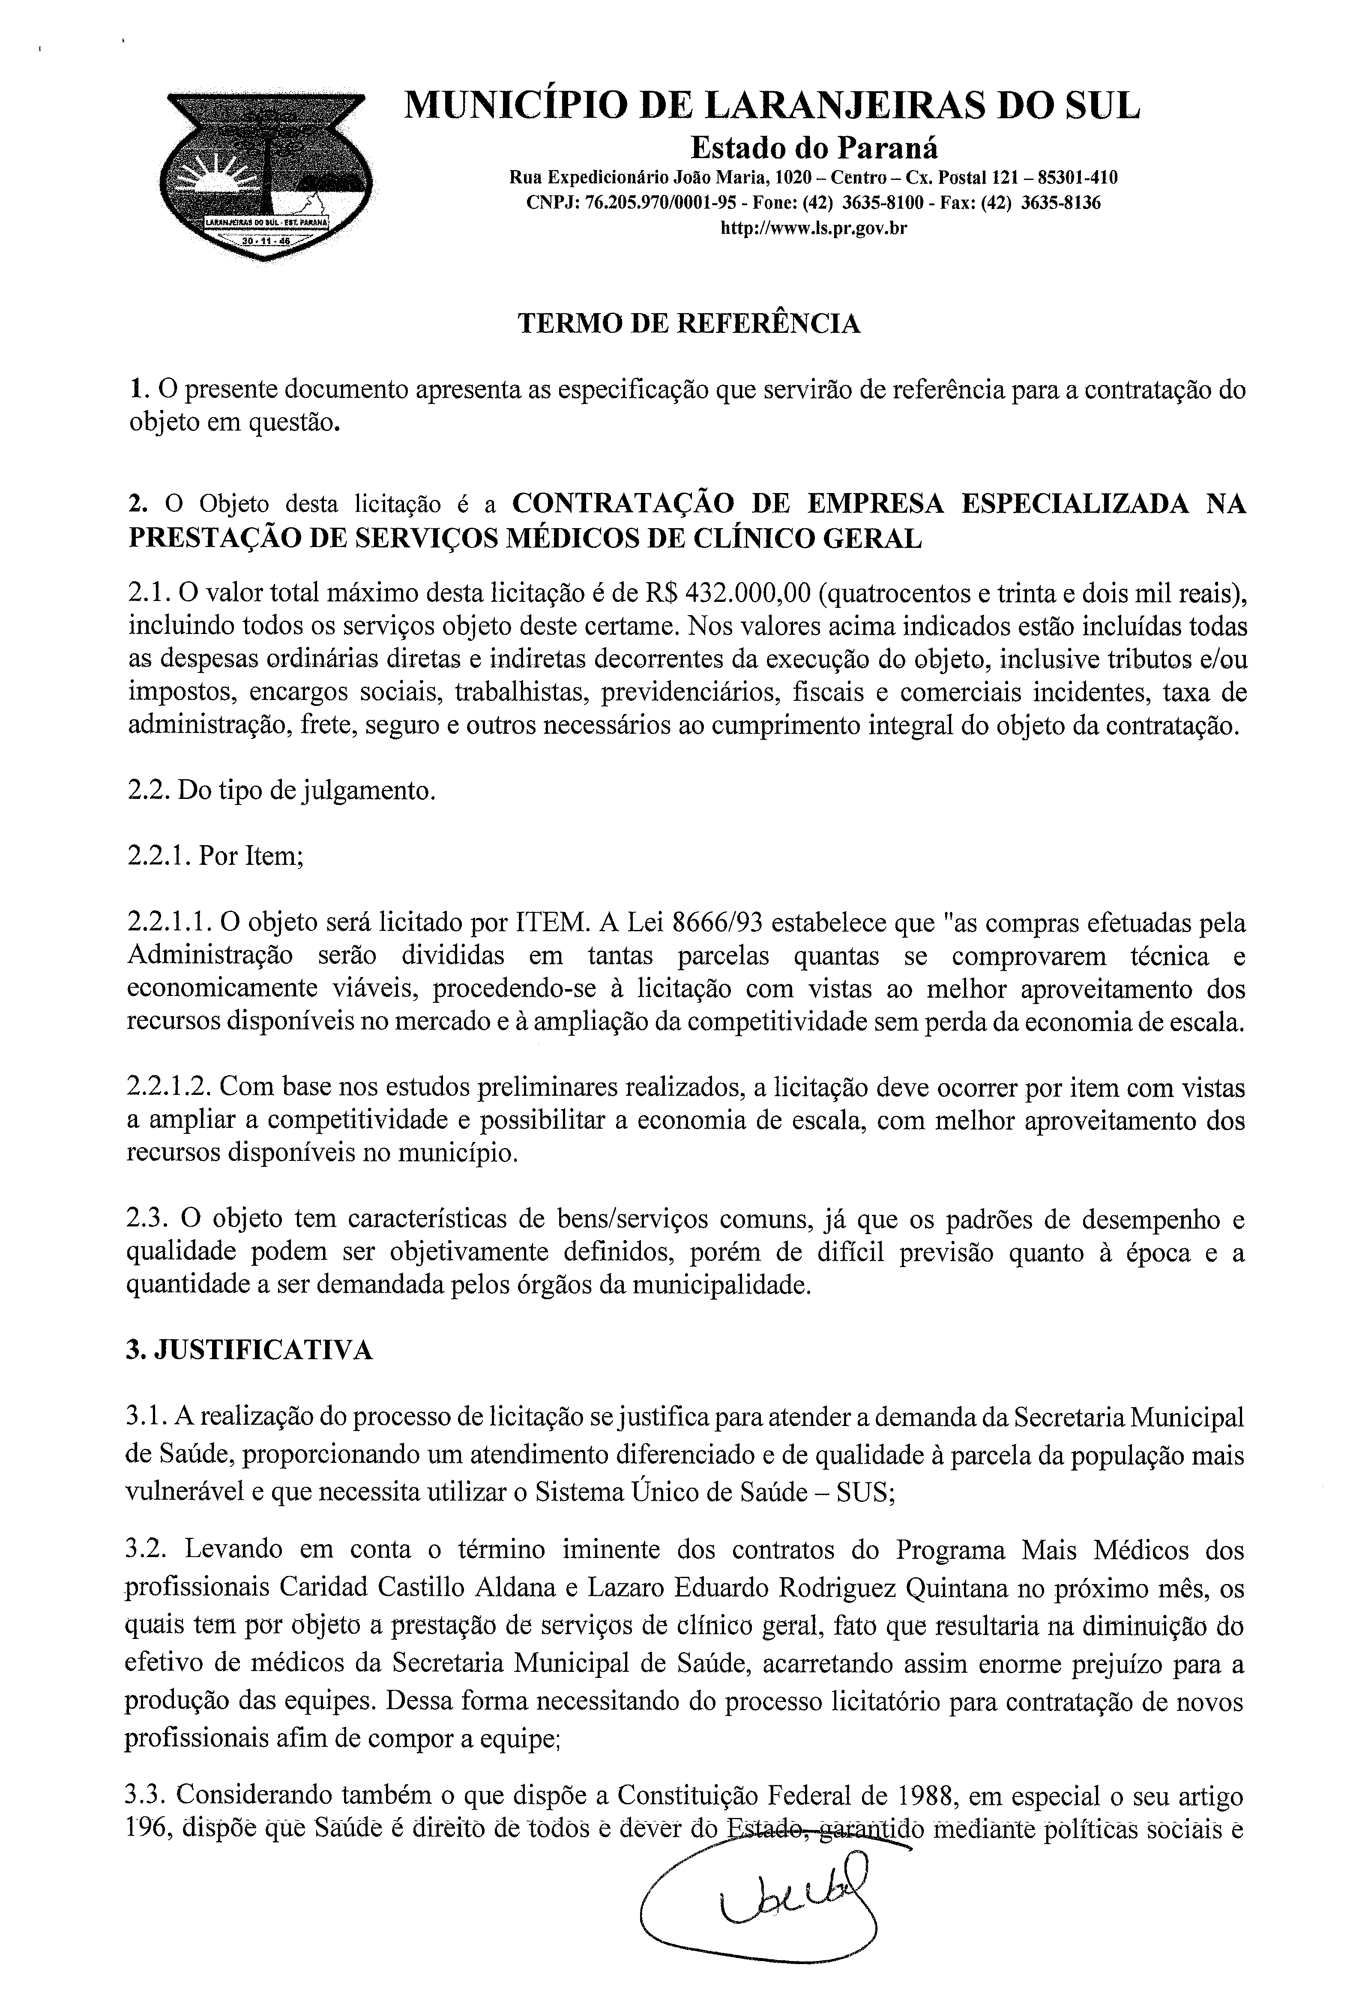

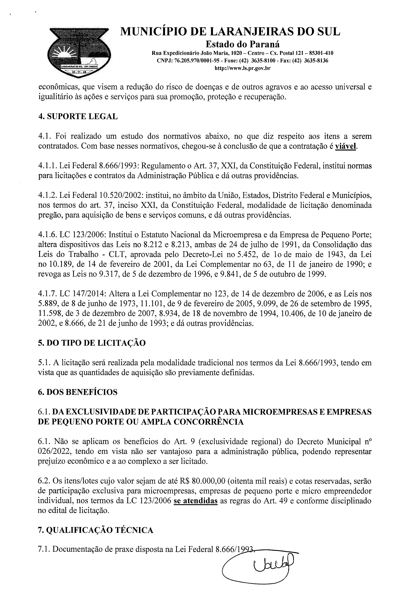
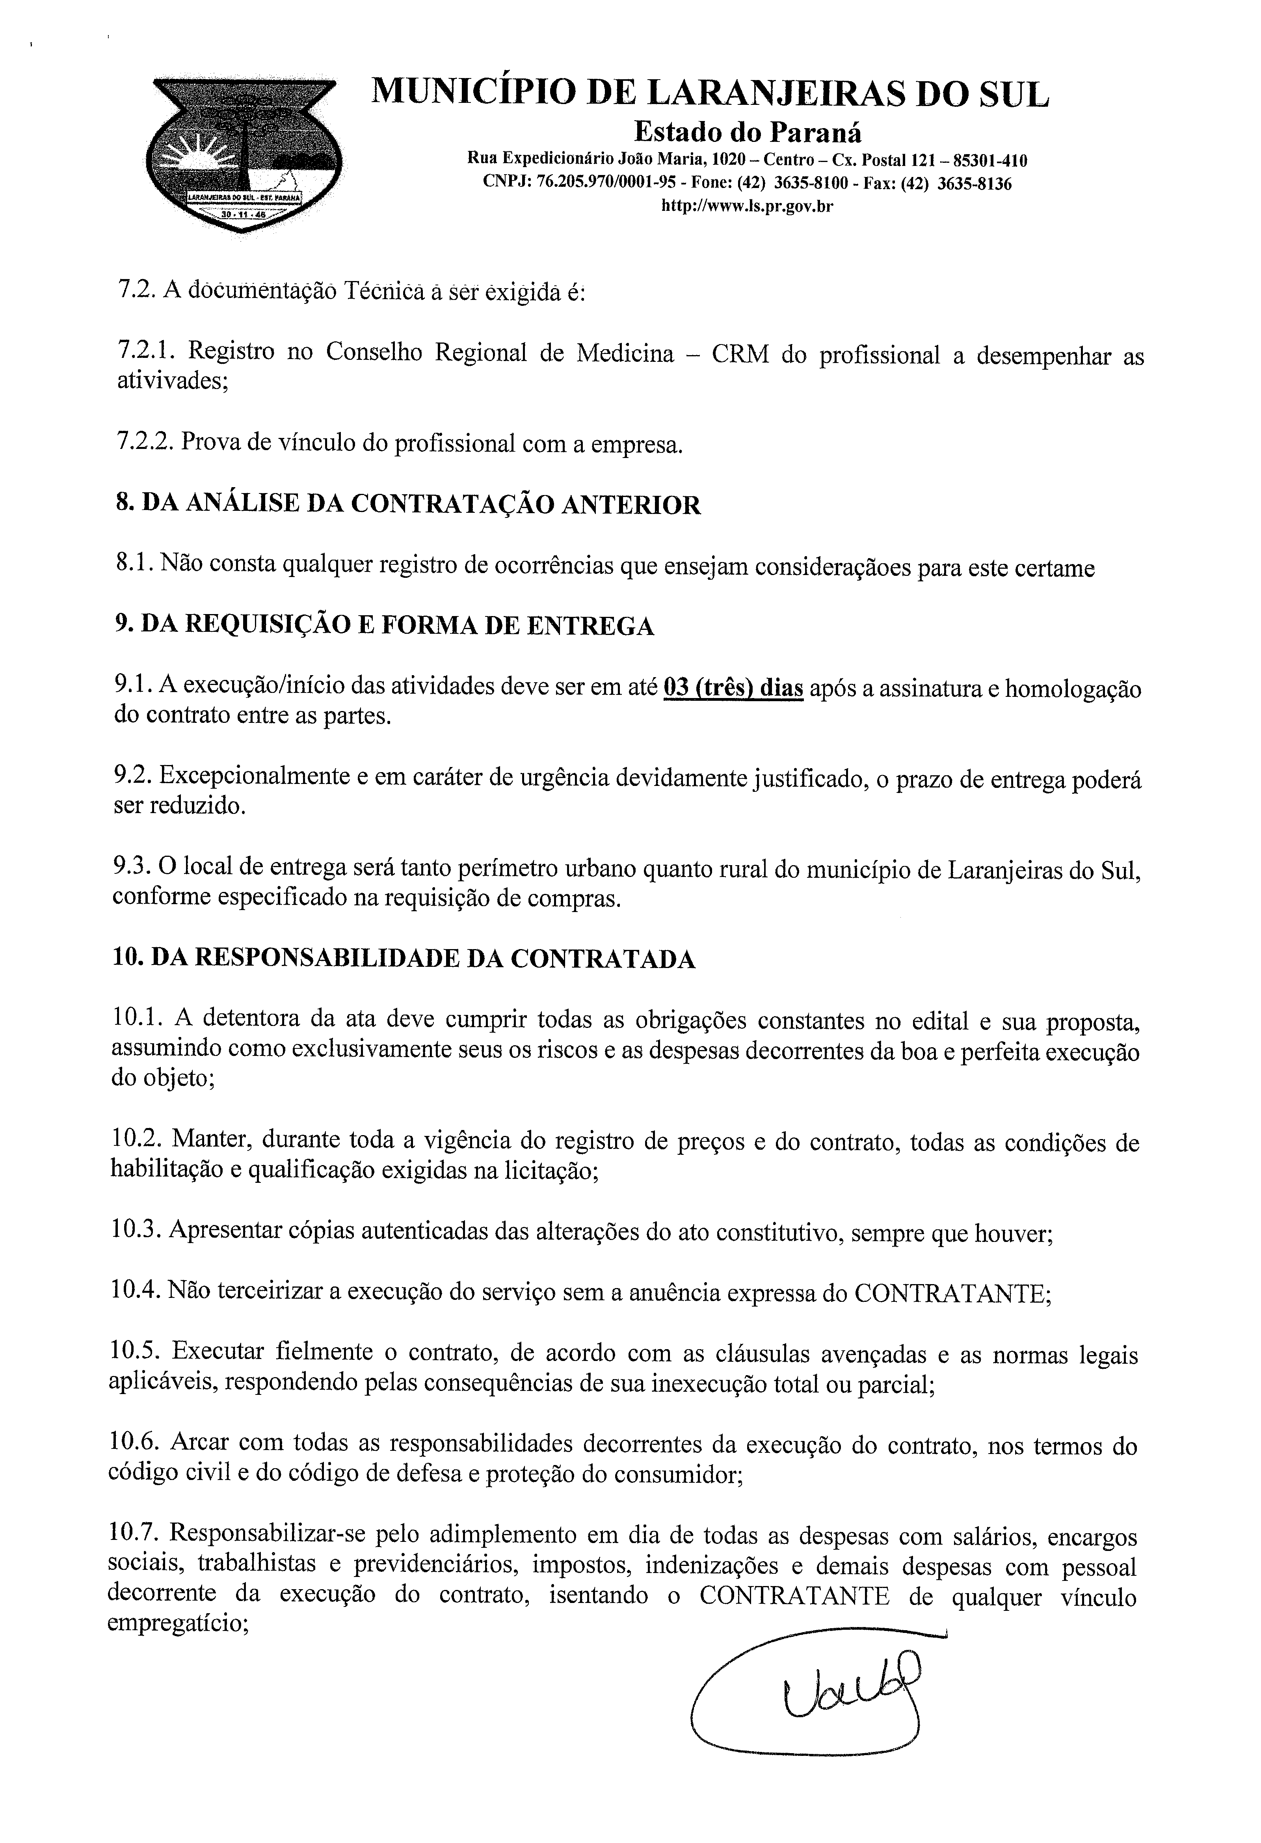
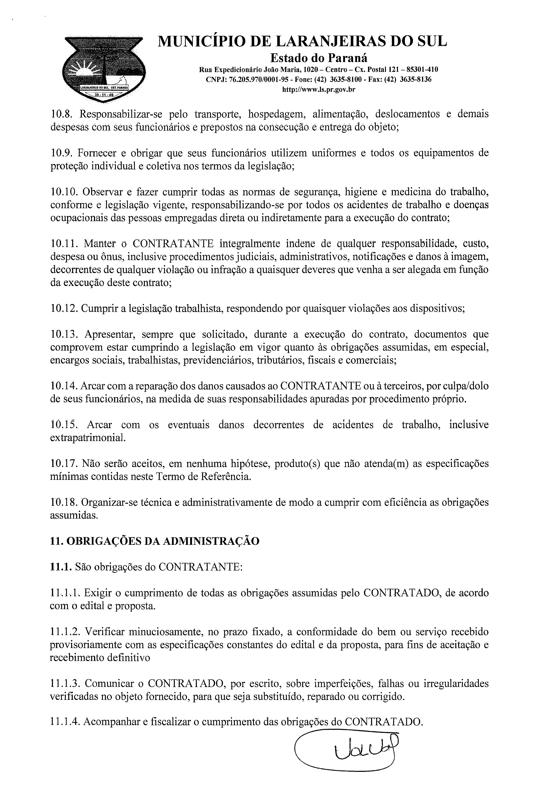
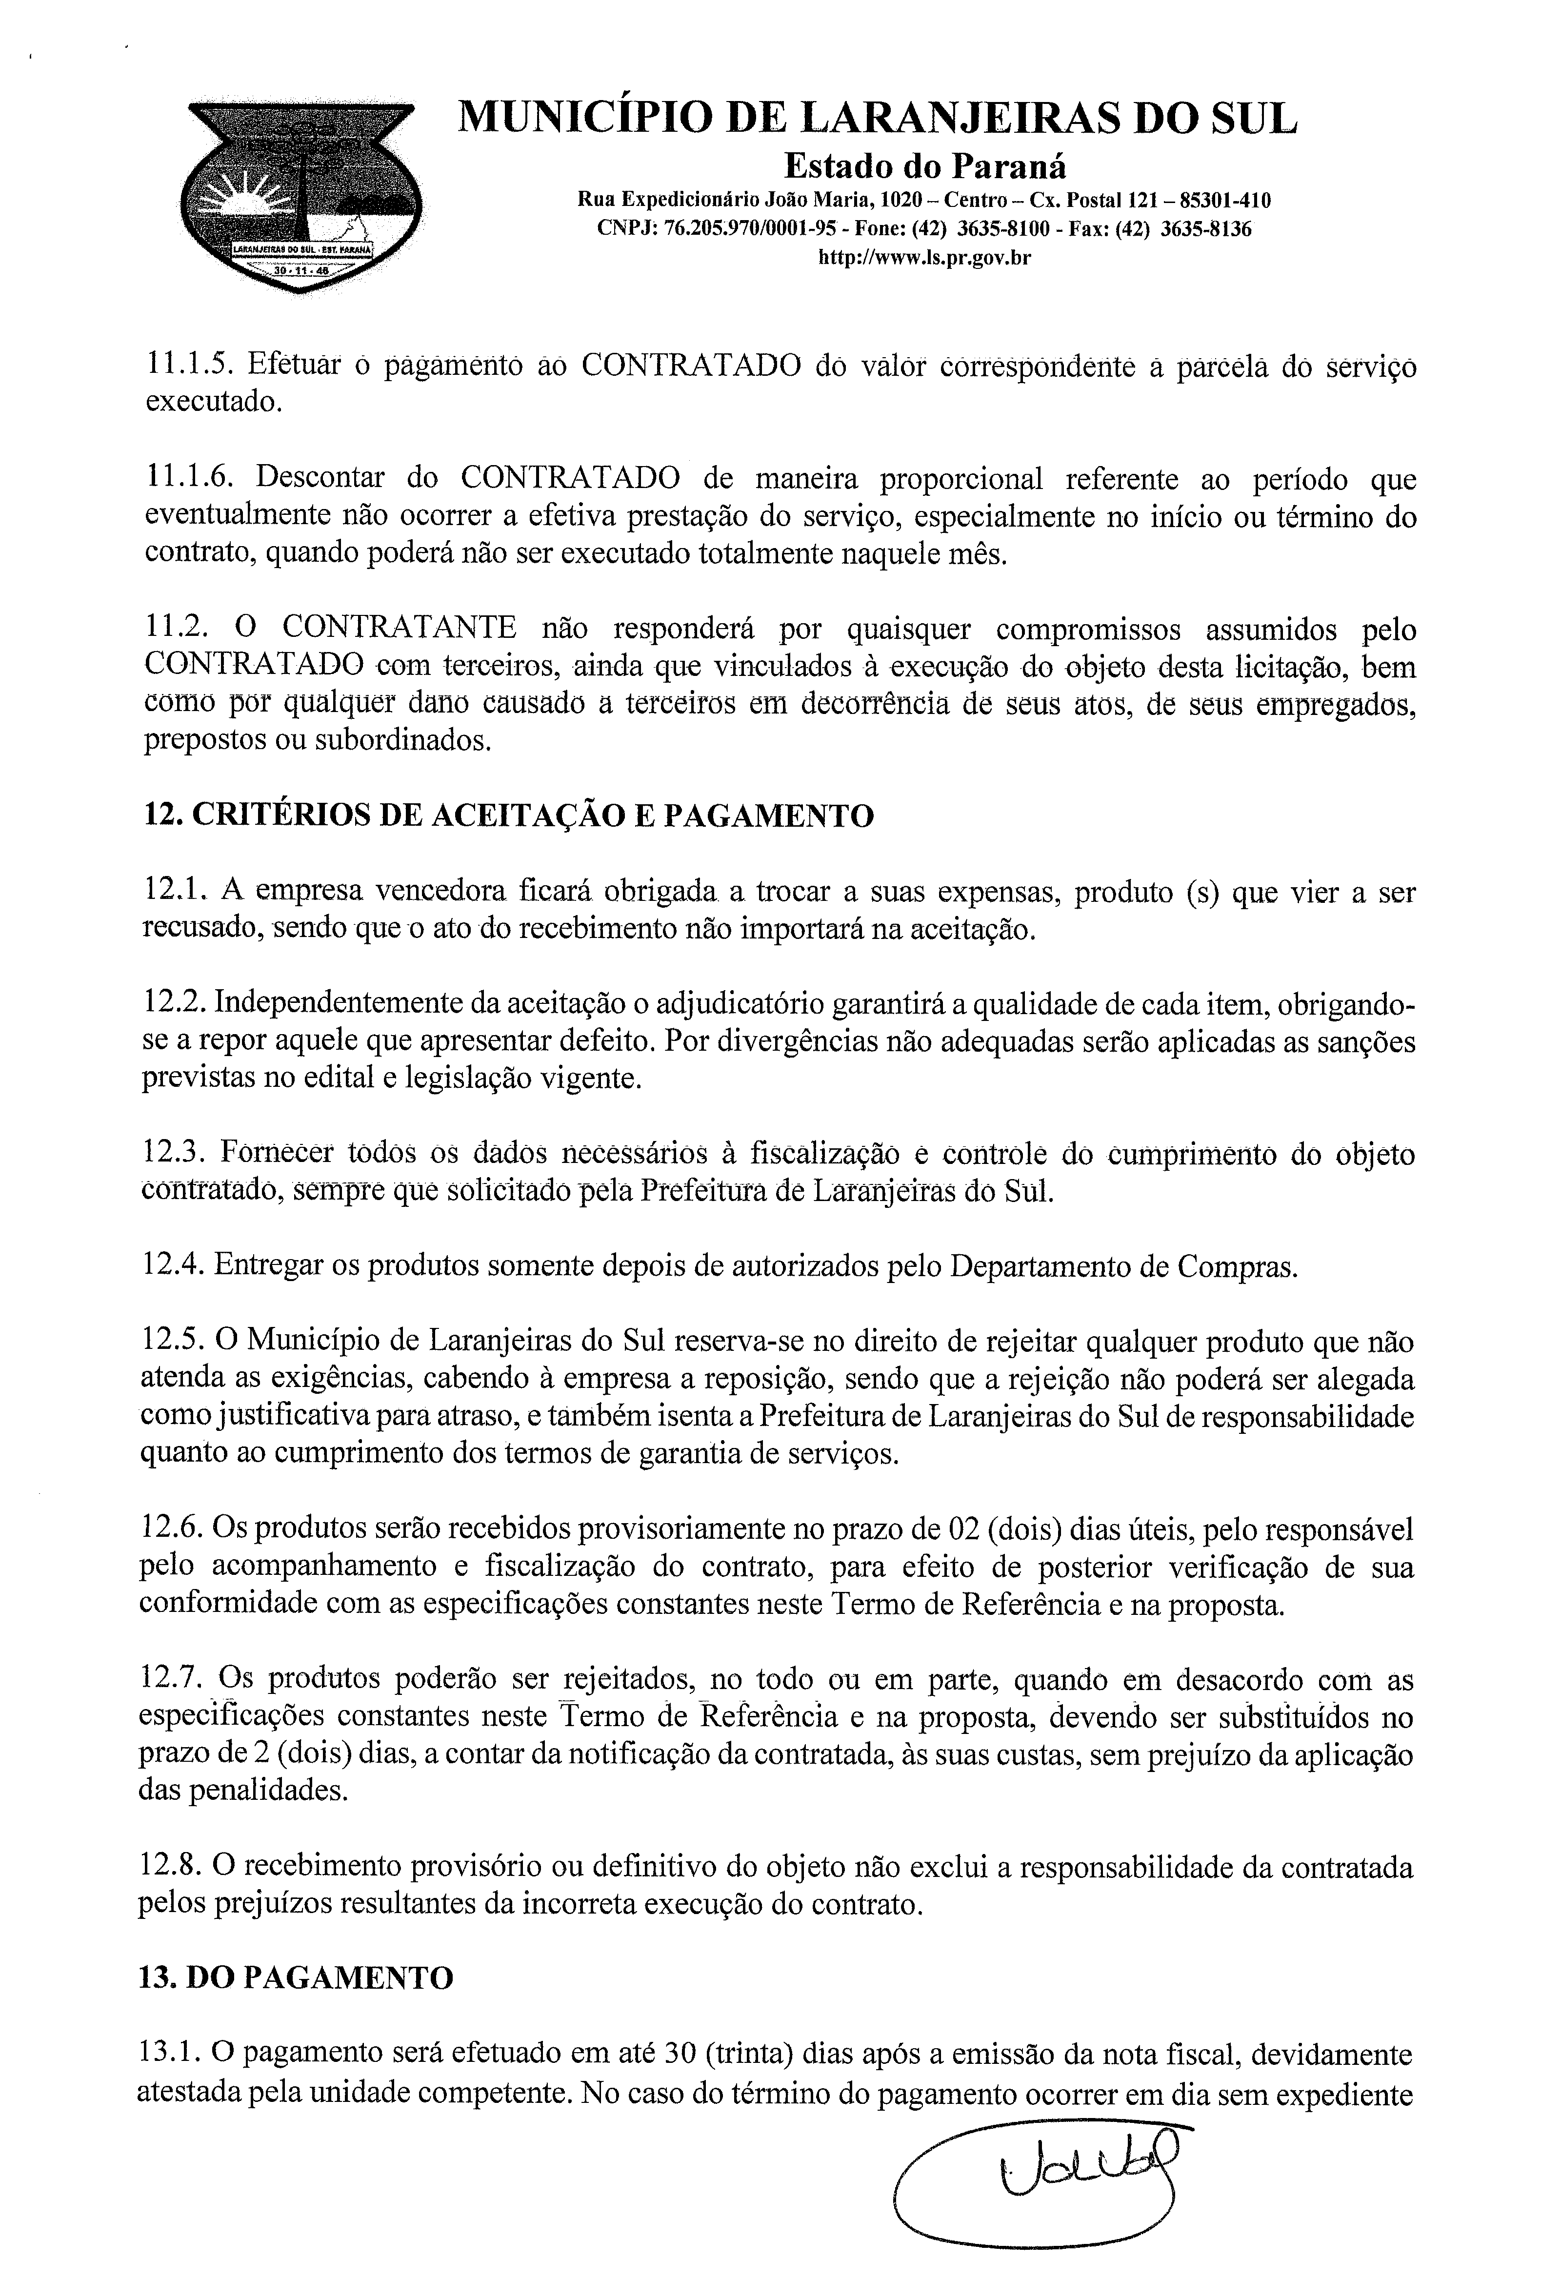
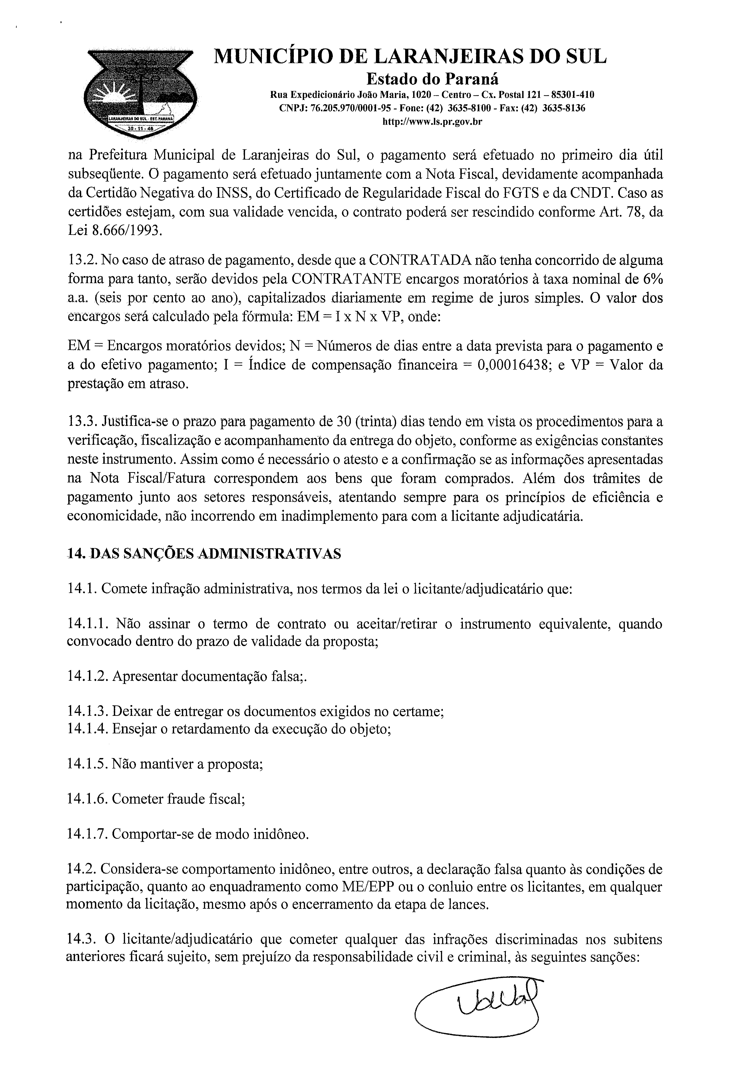
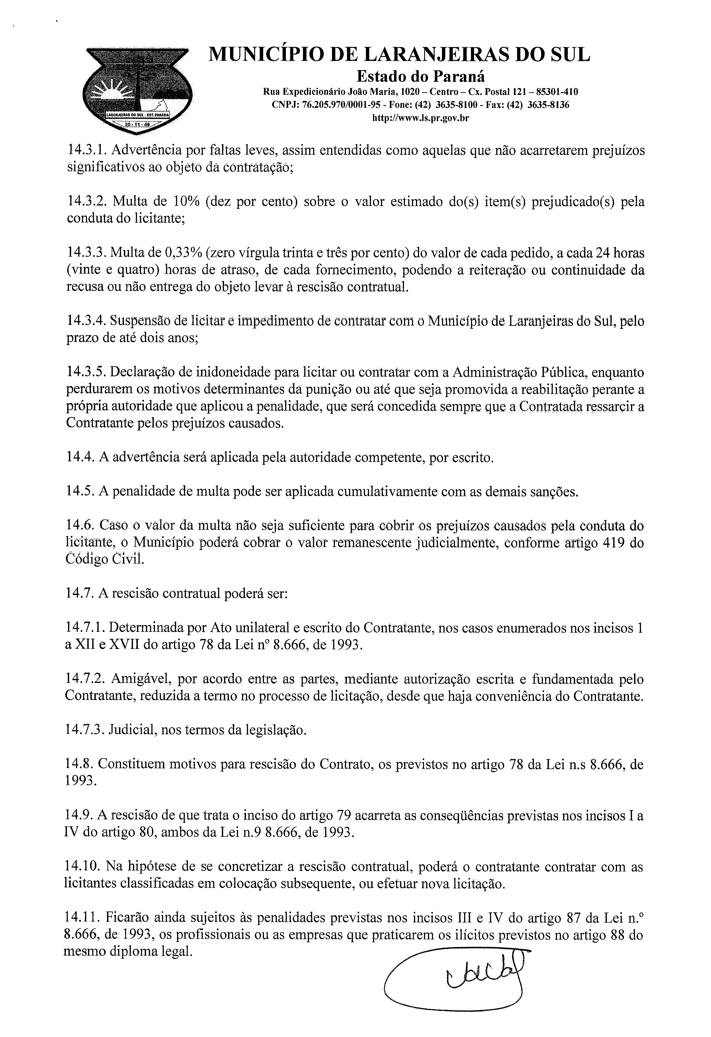
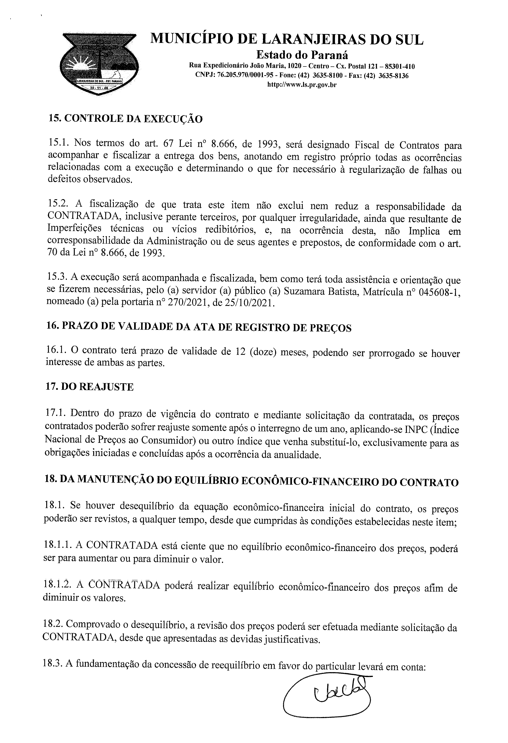
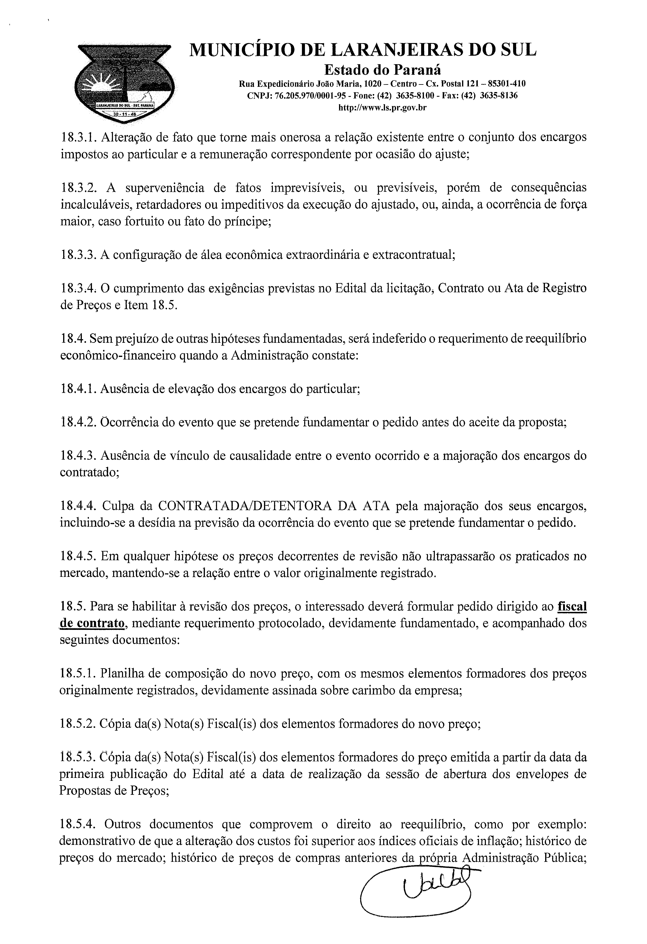
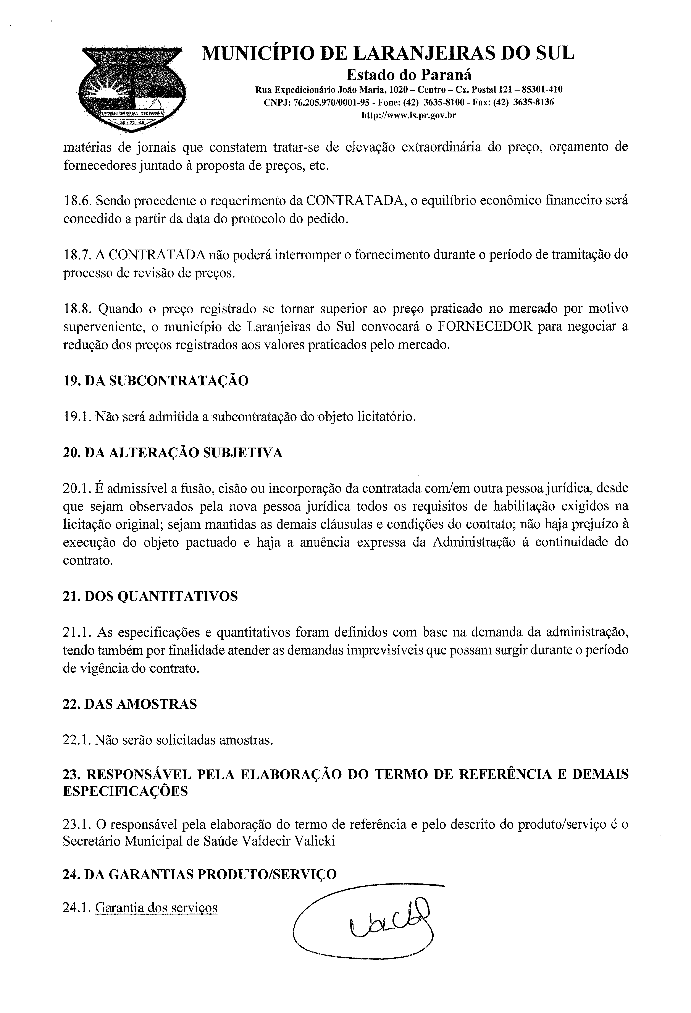
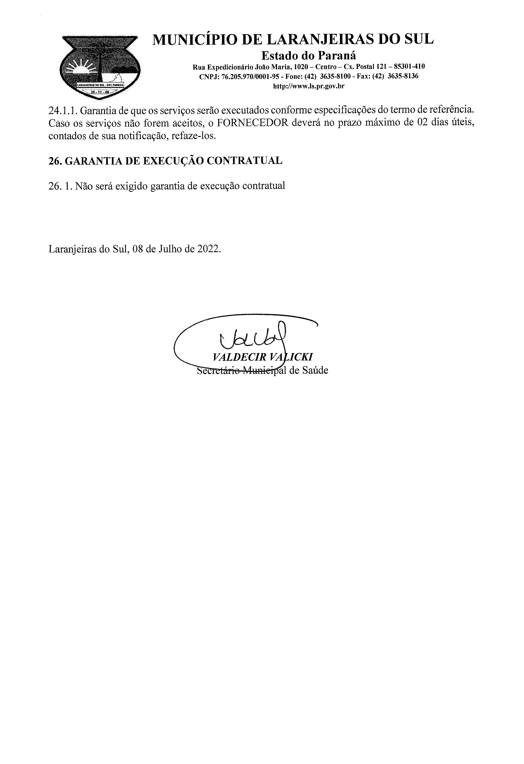

ANEXO III

MODELO DE DECLARAÇÃO DE ENQUADRAMENTO DE ME/EPP/MEI

A empresa ____________________, inscrita no CNPJ sob n.º ________________, sediada à ____________, cidade de ____________, Estado do ______________, por intermédio de seu representante legal, o (a) Sr. (a) ________________, portador (a) da Carteira de Identidade n.º ___________ e do CPF n.º _____________, DECLARA, para todos os fins de direito e sob as penas da lei, ser Microempresa, Empresa de Pequeno Porte ou Microempreendedor Individual nos termos da legislação vigente, e não possuir nenhum dos impedimentos previstos no art. 3º, § 4º, da Lei Complementar n.º 123/06, ciente de que a veracidade dessa declaração poderá ser verificada através de diligências, sendo que sua falsidade implicará em punição de acordo com a lei 8.666/1993.

Local e data

(Assinatura do representante legal
Nome
RG/CPF
Cargo

ANEXO IV

MODELO DE PROCURAÇÃO PARA CREDENCIAMENTO

PROCURAÇÃO POR INSTRUMENTO PARTICULAR PARA CREDENCIAMENTO

Por este instrumento particular de Procuração, a (Razão Social da Empresa), com sede (endereço completo da matriz), inscrita no CNPJ/MF sob n.º ............e Inscrição Estadual sob n.º ................., representada neste ato por seu(s) (qualificação(ões) do(s) outorgante(s)) Sr(a)..........................., portador(a) da Cédula de Identidade RG n.º ............. e CPF n.º........................, nomeia(m) e constitui(em) seu bastante Procurador o(a) Sr(a)....................................., portador(a) da Cédula de Identidade RG n.º ....................... e CPF n.º.................................., a quem confere(imos) amplos poderes para representar a (Razão Social da Empresa) perante .................... (indicação do órgão licitante), no que se referir ao presente PREGÃO PRESENCIAL nº. 087/2022, com poderes para tomar qualquer decisão durante todas as fases do PREGÃO, inclusive apresentar DECLARAÇÃO DE QUE A PROPONENTE CUMPRE OS REQUISITOS DE HABILITAÇÃO, os envelopes PROPOSTA DE PREÇOS (N° 01) e DOCUMENTOS DE HABILITAÇÃO (N° 02) em nome da Outorgante, formular verbalmente lances ou ofertas na(s) etapa(s) de lances, desistir verbalmente de formular lances ou ofertas na(s) etapa(s) de lance(s), negociar a redução de preço, desistir expressamente da intenção de interpor recurso administrativo ao final da sessão, manifestar-se imediata e motivadamente sobre a intenção de interpor recurso administrativo ao final da sessão, assinar a ata da sessão, prestar todos os esclarecimentos solicitados pelo PREGOEIRO, enfim, praticar todos os demais atos pertinentes ao certame, em nome da Outorgante.

A presente Procuração é válida até o dia .............

(Nome e assinatura do representante legal com firma reconhecida e/ou poderá ser feito o reconhecimento da autenticidade pelo próprio servidor do município, com a apresentação de documento para a devida comprovação)

ANEXO V

(Declaração deverá ser entregue em papel A4, preferencialmente timbrado, ou com razão social, CNPJ, endereço completo, endereço eletrônico, telefone, fax, com nome e assinatura do representante legal).

Modelo de Declaração Unificada
Inexistência de Fato Superveniente Impeditivo da Habilitação; Que tomou conhecimento das normas do edital; tomou conhecimento de todas as informações; Que não se encontra declarada inidônea; Declaração de regularidade no ministério do trabalho em atendimento ao disposto no artigo 7º, inciso XXXIII, da Constituição Federal; Inexistência de parentesco com integrantes do Poder Municipal; Que fornece aos seus funcionários e colaboradores os EPIs

Prefeitura Municipal de Laranjeiras do Sul - PMLS

Referência: Pregão Presencial nº 087/2022.
OBJETO: CONTRATAÇÃO DE PESSOA (S) JURÍDICA (S) PARA PRESTAÇÃO DE SERVIÇOS MÉDICOS DE CLÍNICO GERAL PARA ATENDER A DEMANDA DA SECRETARIA MUNICIPAL DE SAÚDE
A empresa abaixo assinada declara, sob as penas da lei, que:

- Até a presente data inexistem fatos impeditivos para sua habilitação no presente processo licitatória, ciente da obrigatoriedade de declarar, em havendo, ocorrências posteriores que o inabilite para participar de certames licitatórios.
- Os documentos que compõem o Edital foram colocados à disposição e tomou conhecimento de todas as informações, condições locais e grau de dificuldade dos serviços a serem executados e que não se encontra declarada inidônea para licitar ou contratar com órgãos da Administração Pública Federal, Estadual, Municipal e do Distrito Federal.
- DECLARA, sob as penas da lei, para fins do disposto no inciso V do artigo 27 da Lei Federal nº 8.666, de 21 de junho de 1993, acrescido pela Lei nº 9.854, de 27 de outubro de 1999, que não emprega menor de dezoito anos em trabalho noturno, perigoso ou insalubre e que não emprega menor de dezesseis anos. Ressalva, ainda, que emprega menor, a partir de quatorze anos, na condição de aprendiz;
- Os sócios da empresa não são pessoas ligadas a integrantes do poder Municipal (Prefeito, Vice-Prefeito, Vereadores) bem como as pessoas ligadas a qualquer deles por matrimônio ou parentesco afim ou consangüíneo, até o terceiro grau ou por adoção, conforme disposto no art. 90º. da Lei Orgânica do Lei Orgânica do Município de Laranjeiras do Sul, bem como o Art. 9º da lei Federal 8.666/1993, e Súmula vinculante nº. 13 STF.
- Os sócios da empresa não são servidores efetivos, temporários ou comissionados do município de Laranjeiras do Sul;
- Que fornece aos seus funcionários e colaboradores os EPIs (Equipamento de Proteção Individual), e EPCs equipamentos de proteção coletiva, conforme ambiente de trabalho;
- Que possui e possuirá os profissinais que executaram os serviços;
- Que atende toda legislção pertinente ao objeto licitatório;

_____________________, _______ de _______________ de 2022.

Assinatura do representante legal da empresa
Carimbo do CNPJ

NOTA(*): DOCUMENTO OBRIGATÓRIO – APRESENTAR DENTRO DO ENVELOPE 2 – HABILITAÇÃO

ANEXO VI

Município de Laranjeiras do Sul – Paraná
Licitação Modalidade: PREGÃO PRESENCIAL Nº 087/2022-PMLS
Objeto: CONTRATAÇÃO DE PESSOA (S) JURÍDICA (S) PARA PRESTAÇÃO DE SERVIÇOS MÉDICOS DE CLÍNICO GERAL PARA ATENDER A DEMANDA DA SECRETARIA MUNICIPAL DE SAÚDE

Modelo de Declaração
Dando ciência de que cumpre plenamente os requisitos de habilitação

Em atendimento ao previsto no edital de PREGÃO nº 087/2022-PMLS, DECLARAMOS que cumprimos plenamente os requisitos de habilitação exigidos para participação no presente certame.

_____________________, _______ de _______________ de 2022.

Assinatura do representante legal da empresa
Carimbo do CNPJ

ANEXO VII
MINUTA DE CONTRATO

CONTRATO ADMINISTRATIVO Nº. XX DE PRESTAÇÃO DE SERVIÇOS QUE ENTRE SI CELEBRAM O MUNICÍPIO DE LARANJEIRAS DO SUL E A EMPRESA XX.

O MUNICÍPIO DE LARANJEIRAS DO SUL, inscrito no CNPJ nº 76.205.970/0001-95, com endereço à Rua Expedicionário João Maria, n.º 1020, Centro, Laranjeiras do Sul, Paraná, CEP. 85.301-410, neste ato representado pelo Prefeito Municipal, Sr. JONATAS FELISBERTO DA SILVA, portador da Cédula de Identidade nº 3.993.368-3-SSP/PR e inscrito no CPF/MF sob o nº 588.875.719-53, doravante denominado CONTRATANTE, e, de outro lado, a empresa xx inscrita no CNPJ n.º xx, situada a Rua xx, n.º xx, xx, xx, CEP. xx, neste ato representada pelo Sr. xx, brasileiro, xx, xx, inscrito no CPF/MF n.º xx, e portador da cédula de identidade n.º xx SSP/xx, residente e domiciliado em xx – xx, doravante denominado CONTRATADA, têm justo e contratada a prestação de serviços, nos termos da Lei nº. 8.666/93 e das cláusulas e condições abaixo discriminadas, que as partes declaram conhecer e mutuamente se outorgam, a saber:

Do Objeto do Contrato e seus Elementos Característicos
(Art. 55, I, Lei 8.666/93)

CLÁUSULA PRIMEIRA: O presente contrato tem por objeto a CONTRATAÇÃO DE PESSOA (S) JURÍDICA (S) PARA PRESTAÇÃO DE SERVIÇOS MÉDICOS DE CLÍNICO GERAL PARA ATENDER A DEMANDA DA SECRETARIA MUNICIPAL DE SAÚDE.

Parágrafo Primeiro: A contratada obriga-se a FORNECER/EXECUTAR: xxxxx

Parágrafo Segundo: Demais exigências estão constantes no anexo I e anexo II do edital pregão presencial nº xxx/2022.

Do Regime de Execução ou da Forma de Fornecimento
(Art. 55, II, Lei 8.666/93)

CLÁUSULA SEGUNDA: A Contratada executará o presente contrato de forma direta, contratando os profissionais que julgar necessário para o bom e fiel desempenho do objeto do presente contrato, assumindo integral responsabilidade, ficando vedada a subcontratação, a não ser com a anuência expressa da Contratante.

Parágrafo Primeiro: A prestação de serviços serão acompanhada e fiscalizada pelo fiscal do contrato.

Parágrafo Segundo: A contratada fica obrigada a trocar por suas expensas os serviços caso esses vierem a ser recusados, sendo que o ato do recebimento não importará na aceitação.

Do Preço e das Condições de Pagamento e do Reajuste
(Art. 55, III, Lei 8.666/93)

CLÁUSULA TERCEIRA: DO VALOR DO CONTRATO: O CONTRATANTE pagará à CONTRATADA a importância total de R$ xx (xx).

Parágrafo Primeiro: O pagamento será efetuado em até 30 (trinta) dias após a emissão da nota fiscal, devidamente atestada pela unidade competente. No caso do término do pagamento ocorrer em dia sem expediente na Prefeitura Municipal de Laranjeiras do Sul, o pagamento será efetuado no primeiro dia útil subseqüente. O pagamento será efetuado juntamente com a Nota Fiscal, devidamente acompanhada da Certidão Negativa do INSS, do Certificado de Regularidade Fiscal do FGTS e da CNDT. Caso as certidões estejam, com sua validade vencida, o contrato poderá ser rescindido conforme Art. 78, da Lei 8.666/1993.

Parágrafo Segundo: A entrega definitiva será realizada pelo fiscal do contrato.

Parágrafo Terceiro: O CONTRATO será passível de reajuste, pelo índice INPC após o período de 12 (doze) meses.

Parágrafo Quarto: No caso de atraso de pagamento, desde que a CONTRATADA não tenha concorrido de alguma forma para tanto, serão devidos pela CONTRATANTE encargos moratórios à taxa nominal de 6% a.a. (seis por cento ao ano), capitalizados diariamente em regime de juros simples. O valor dos encargos será calculado pela fórmula: EM = I x N x VP, onde:
EM = Encargos moratórios devidos; N = Números de dias entre a data prevista para o pagamento e a do efetivo pagamento; I = Índice de compensação financeira = 0,00016438; e VP = Valor da prestação em atraso.

Do Prazo de Vigência
(Art. 55, IV, Lei 8.666/93)

CLÁUSULA QUARTA: O contrato vigorará por um período de 12 (doze) meses, contados a partir da assinatura.

Parágrafo Primeiro: O presente contrato poderá ser prorrogado, conforme artigo 57, se houver interesse das partes.

Parágrafo Segundo: O presente contrato poderá ser rescindido no caso de chamamento e posse de profissional ao concurso público, aprovado para o cargo de médico clinico geral, não sendo assegurado à contratada qualquer indenização.

Dos Créditos Orçamentários
(Art. 55, V, Lei 8.666/93)

CLÁUSULA QUINTA: As despesas decorrentes deste contrato terão como suporte a seguinte dotação orçamentária:

Rubrica | 08 | 001 | 10.301.0300.2047 | 3.3.90.39.00.00 | 303
Descrição | Secretaria Municipal de Saúde | Fundo Municipal de Saúde | Atividades do Fundo Municipal de Saúde | Outros Serviços de Terceiros – Pessoa Jurídica | Saúde – Receitas Vinculadas (E. C. 29/00 – 15%)
Rubrica | 08 | 001 | 10.301.0300.2047 | 3.3.90.39.00.00 | 303
Descrição | Secretaria Municipal de Saúde | Fundo Municipal de Saúde | Atividades do Fundo Municipal de Saúde | Outros Serviços de Terceiros – Pessoa Jurídica | Saúde – Receitas Vinculadas (E. C. 29/00 – 15%)
Rubrica | 08 | 001 | 10.301.0300.2047 | 3.3.90.39.00.00 | 493
Descrição | Secretaria Municipal de Saúde | Fundo Municipal de Saúde | Atividades do Fundo Municipal de Saúde | Outros Serviços de Terceiros – Pessoa Jurídica | Bloco de Custeio das Ações e Serviços Públicos de Saúde
Rubrica | 08 | 001 | 10.301.0300.2047 | 3.3.90.39.00.00 | 494
Descrição | Secretaria Municipal de Saúde | Fundo Municipal de Saúde | Atividades do Fundo Municipal de Saúde | Outros Serviços de Terceiros – Pessoa Jurídica | Bloco de Custeio das Ações e Serviços Públicos de Saúde
Rubrica | 08 | 001 | 10.301.0300.2047 | 3.3.90.39.00.00 | 510
Descrição | Secretaria Municipal de Saúde | Fundo Municipal de Saúde | Atividades do Fundo Municipal de Saúde | Outros Serviços de Terceiros – Pessoa Jurídica | Taxas – Exercício Poder de Polícia
Rubrica | 08 | 001 | 10.301.0300.2047 | 3.3.90.39.00.00 | 1016
Descrição | Secretaria Municipal de Saúde | Fundo Municipal de Saúde | Atividades do Fundo Municipal de Saúde | Outros Serviços de Terceiros – Pessoa Jurídica | Emendas Individuais impositivas – Transf especial

Dos Direitos e das Responsabilidades das Partes,
das Penalidades Cabíveis e dos Valores das Multas
(Art. 55, VII, Lei 8.666/93)

CLÁUSULA SEXTA: São obrigações da Contratada:

I - Cumprir fielmente as obrigações assumidas neste contrato de acordo com as características mínimas, sob sua inteira responsabilidade.
II - Cumprir o prazo da prestação dos serviços;
III - Aguardar os tramites legais, para recebimento dos valores.
IV - Manter, durante toda execução do contrato, em compatibilidade com as obrigações por ele assumidas, todas as condições de habilitação e qualificação exigidas pelo contratante.
V – Demais exigências constam no Anexo II (Termo de Referência) do edital pregão presencial nº xxx/2022.

CLÁUSULA SÉTIMA: São obrigações da CONTRATANTE:

I - Fiscalizar a entrega dos serviços.
II - Remunerar a CONTRATADA de acordo com o valor e forma de pagamento ora ajustado.

CLÁUSULA OITAVA - DAS PENALIDADES

- Não assinar o termo de contrato ou aceitar/retirar o instrumento equivalente, quando convocado dentro do prazo de validade da proposta;
- Apresentar documentação falsa;.
- Deixar de entregar os documentos exigidos no certame;
- Ensejar o retardamento da execução do objeto;
- Não mantiver a proposta;
- Cometer fraude fiscal;
- Comportar-se de modo inidôneo.
- Considera-se comportamento inidôneo, entre outros, a declaração falsa quanto às condições de participação, quanto ao enquadramento como ME/EPP ou o conluio entre os licitantes, em qualquer momento da licitação, mesmo após o encerramento da etapa de lances.
- O licitante/adjudicatário que cometer qualquer das infrações discriminadas nos subitens anteriores ficará sujeito, sem prejuízo da responsabilidade civil e criminal, às seguintes sanções:
- Advertência por faltas leves, assim entendidas como aquelas que não acarretarem prejuízos significativos ao objeto da contratação;
- Multa de 10% (dez por cento) sobre o valor estimado do(s) item(s) prejudicado(s) pela conduta do licitante;
- Multa de 0,33% (zero vírgula trinta e três por cento) do valor de cada pedido, a cada 24 horas (vinte e quatro) horas de atraso, de cada fornecimento, podendo a reiteração ou continuidade da recusa ou não entrega do objeto levar à rescisão contratual.
- Suspensão de licitar e impedimento de contratar com o Município de Laranjeiras do Sul, pelo prazo de até dois anos;
- Declaração de inidoneidade para licitar ou contratar com a Administração Pública, enquanto perdurarem os motivos determinantes da punição ou até que seja promovida a reabilitação perante a própria autoridade que aplicou a penalidade, que será concedida sempre que a Contratada ressarcir a Contratante pelos prejuízos causados.
- A advertência será aplicada pela autoridade competente, por escrito.
- A penalidade de multa pode ser aplicada cumulativamente com as demais sanções.
- Caso o valor da multa não seja suficiente para cobrir os prejuízos causados pela conduta do licitante, o Município poderá cobrar o valor remanescente judicialmente, conforme artigo 419 do Código Civil.

CLÁUSULA NONA: A rescisão contratual poderá ser:

- Determinada por Ato unilateral e escrito do Contratante, nos casos enumerados nos incisos 1 a XII e XVII do artigo 78 da Lei nº 8.666, de 1993.
- Amigável, por acordo entre as partes, mediante autorização escrita e fundamentada pelo Contratante, reduzida a termo no processo de licitação, desde que haja conveniência do Contratante.
- Judicial, nos termos da legislação.
- Constituem motivos para rescisão do Contrato, os previstos no artigo 78 da Lei n.s 8.666, de 1993.
- A rescisão de que trata o inciso do artigo 79 acarreta as conseqüências previstas nos incisos I a IV do artigo 80, ambos da Lei n.9 8.666, de 1993.
- Na hipótese de se concretizar a rescisão contratual, poderá o contratante contratar com as licitantes classificadas em colocação subsequente, ou efetuar nova licitação.
- Ficarão ainda sujeitos às penalidades previstas nos incisos III e IV do artigo 87 da Lei n.º 8.666, de 1993, os profissionais ou as empresas que praticarem os ilícitos previstos no artigo 88 do mesmo diploma legal.

Dos Casos de Rescisão e do Reconhecimento dos Direitos da Administração
(Art. 55, VIII e IX, Lei 8.666/93)

CLÁUSULA DÉCIMA: A rescisão do presente contrato poderá ser amigável, por acordo entre as partes, na forma do art. 79, II da Lei nº. 8.666/93, ou judicial, nos termos da legislação.

Parágrafo Único: O CONTRATANTE se reserva o direito de rescindir o presente contrato unilateralmente quando ocorrerem às hipóteses do art. 77 e 78 da Lei nº. 8.666 de 21 de junho de 1993.

Da Licitação
(Lei 8.666/93 e Lei 10.520/02)

CLÁUSULA DÉCIMA PRIMEIRA: O presente contrato está vinculado a licitação modalidade Pregão Presencial n.º xxx/2022- PMLS, bem como na proposta de preços emitida pela CONTRATADA.

Da Legislação Aplicável
(Art. 55, XII, Lei 8.666/93)

CLÁUSULA DÉCIMA SEGUNDA: O presente contrato rege-se pelas disposições expressas na Lei nº. 8.666/93, suas alterações e pelos preceitos de Direito Público, aplicando-se supletivamente os princípios da Teoria Geral dos Contratos, as disposições de Direito Privado, a Lei Orgânica e demais normas aplicáveis à espécie.

Parágrafo Único: Os casos omissos serão resolvidos à luz da referida Lei e suas alterações, recorrendo-se à analogia, aos costumes e aos princípios gerais de Direito.

Do Fiscal do Contrato
(Art. 58, III, Lei 8.666/93)

CLÁUSULA DÉCIMA TERCEIRA: A execução deste contrato será acompanhada e fiscalizada, bem como prestar toda assistência e orientação que se fizerem necessárias, pelo (a) servidor (a) público (a) XX, Matrícula n° XXX, nomeado (a) pela portaria n° XX/201X, de XX/XX/201X.

Da Cláusula Antifraude e Anticorrupção

CLÁUSULA DÉCIMA QUARTA: Os licitantes e o contratado devem observar e fazer observar, por seus fornecedores e subcontratados, se admitida subcontratação, o mais alto padrão de ética durante todo o processo de licitação, de contratação e de execução do objeto contratual.

a) define, para os propósitos desta cláusula, os termos estabelecidos abaixo:

(I) "prática corrupta" significa oferecer, dar, receber, ou solicitar, direta ou indiretamente, qualquer coisa de valor com o objetivo de influenciar a ação de servidor público no processo de licitação ou na execução de contrato;

(II) "prática fraudulenta" significa a falsificação ou omissão dos fatos a fim de influenciar o processo de licitação ou de execução de contrato;

(III) "prática colusiva" significa esquematizar ou estabelecer um acordo entre dois ou mais Concorrentes, com ou sem o conhecimento do Mutuário ou de seus Prepostos, visando estabelecer preços em níveis artificiais e não competitivos;

(IV) "prática coercitiva" significa causar dano ou ameaçar causar dano, direta ou indiretamente, às pessoas ou sua propriedade visando influenciar sua participação em um processo licitatório ou afetar a execução do contrato;

(V) "prática obstrutiva" significa:

(aa) destruir, falsificar, alterar ou ocultar provas em inspeções ou fazer declarações falsas a investigadores, com o objetivo de impedir materialmente uma inspeção do Banco de alegações de prática corrupta, fraudulenta, coercitiva ou colusiva e/ou ameaçar, perseguir ou intimidar qualquer parte interessada, para impedi-la de mostrar seu conhecimento sobre assuntos relevantes à investigação ou ao seu prosseguimento, ou (bb) atos cuja intenção seja impedir materialmente o exercício dos direitos do Banco de promover inspeção ou auditoria.

(b) rejeitará proposta de adjudicação se concluir que o Concorrente indicado para adjudicação ou seus agentes, ou seus subconsultores, subcontratados, prestadores de serviços, fornecedores e/ou seus empregados, tenham, direta ou indiretamente, se envolvidos em práticas corruptas, fraudulentas, colusivas ou coercitivas ao competir pelo contrato em questão;

(c) declarará misprocurement (processo de aquisição viciado) e cancelará a parcela do empréstimo relativa ao contrato se, a qualquer momento, comprovar a prática corrupta, fraudulenta, colusiva ou coercitiva por parte dos representantes do Mutuário ou dos recebedores dos recursos do empréstimo no decorrer da licitação ou da execução do contrato, sem que o Mutuário tenha tomado as medidas necessárias, apropriadas e satisfatórias ao Banco, para remediar a situação, inclusive se falhar em informar tempestivamente ao Banco no momento que tenha tomado conhecimento de tais práticas;

(d) aplicará sanção sobre uma empresa ou pessoa física, a qualquer tempo, de acordo com os procedimentos aplicáveis de sanções do Banco6, inclusive declarando-a inelegível, indefinidamente ou por prazo determinado: (I) para a outorga de contratos financiados pelo Banco; e (II) para ser um subempreiteiro, consultor, fabricante ou fornecedor ou prestador de serviço nomeado7 de uma empresa elegível que esteja recebendo a outorga de um contrato financiado pelo Banco;

(e) Exigirá a inclusão, em editais e contratos financiados por um Empréstimo do Banco, de cláusula no sentido de que os Concorrentes, Fornecedores, Empreiteiros e seus subcontratados, agentes, pessoal, consultores e prestadores de serviços permitam ao Banco inspecionar todas as contas, registros e outros documentos referentes à licitação e à execução do contrato, bem como serem tais documentos objeto de auditoria designada pelo Banco.

(f) o Contratante, garantida a prévia defesa, aplicará as sanções administrativas pertinentes e previstas na legislação brasileira, se comprovar o envolvimento de representante da empresa ou da pessoa física contratada em práticas corruptas, fraudulentas, colusivas ou coercitivas, no decorrer da licitação ou na execução do contrato financiado pelo Banco, sem prejuízo das demais medidas administrativas, criminais e cíveis.

(g) Considerando os propósitos das cláusulas e sub-clásulas acima, a CONTRATADA concorda e autoriza que, na hipótese de o contrato vir a ser financiado, em parte ou integralmente, por organismo financeiro multilateral, mediante adiantamento ou reembolso, o organismo financeiro e/ou pessoas por ele formalmente indicadas possam inspecionar o local de execução do contrato e todos os documentos, contas e registros relacionados à licitação e à execução do contrato.

(h) Além disso, os Concorrentes deverão estar cientes das condições estabelecidas nas Condições Gerais do Contrato (CGC).

(i) Na hipótese de financiamento, parcial ou integral, por organismo financeiro multilateral, mediante adiantamento ou reembolso, este organismo imporá sanção sobre uma empresa ou pessoa física, inclusive declarando-a inelegível, indefinidamente ou por prazo determinado, para a outorga de contratos financiados pelo organismo se, em qualquer momento, constatar o envolvimento da empresa, diretamente ou por meio de um agente, em práticas corruptas, fraudulentas, colusivas, coercitivas ou obstrutivas ao participar da licitação ou da execução um contrato financiado pelo organismo.

Do Foro
(Art. 55, § 2º, Lei 8.666/93)

CLÁUSULA DÉCIMA QUINTA: Fica eleito o Foro da Comarca de Laranjeiras do Sul, Estado do Paraná, para dirimir dúvidas ou questões oriundas do presente contrato.
E por estarem justos e acordados, firmam o presente contrato em 02 (duas) vias de igual teor, juntamente com as testemunhas abaixo, para os fins de direito, submissos às regras estatuídas pela Lei 8.666/93 e aos termos do ato que autorizou a contratação.

LARANJEIRAS DO SUL/PR, xx de xx de 2022.

JONATAS FELISBERTO DA SILVA xxxxxxxxxxxxxxxxxxxxxxx
Contratante Contratada

Testemunhas:

XXXXXX XXXXXX
CPF nº XXXXXX CPF nº XXXXXX

